 | Jurusan Teknologi Informasi Politeknik Negeri Malang  Jobsheet-05: PHP02  Mata Kuliah Desain dan Pemrograman Web  Pengampu: Tim Ajar Desain dan Pemrograman Web  November 2023

Topik
- konsep function pada pemrograman PHP
- konsep penggabungan pada pemrograman PHP dan HTML
Tujuan
Mahasiswa diharapkan mampu:
- Mahasiswa paham dengan konsep function pada pemrograman PHP
- Mahasiswa paham dengan konsep penggabungan pada pemrograman PHP dan HTML

Pendahuluan
Pengenalan Array dan Fungsi

Array atau larik adalah salah satu tipe data. Array bukan merupakan tipe data dasar seperti integer atau boolean, tetapi array adalah sebuah tipe data yang terdiri dari kumpulan tipe data lainnya. Array memudahkan dalam membuat kelompok data, menghemat penulisan, dan penggunaan variabel. Di dalam PHP terdapat 3 jenis array, yaitu indexed array, associative array, dan multidimensional array.
Selain tipe data, pemahaman tentang fungsi adalah salah satu yang dibutuhkan ketika membuat program. Dalam bahasa pemrograman, fungsi didefinisikan sebagai kode program yang dirancang untuk menyelesaikan sebuah tugas tertentu, dan merupakan bagian dari program utama. Ketika merancang kode program kadang kita sering membuat kode yang melakukan tugas yang sama secara berulang-ulang, seperti membaca tabel dari database, menampilkan penjumlahan, dan lain-lain. Tugas yang sama ini akan lebih efektif jika dipisahkan dari program utama, dan dirancang menjadi sebuah fungsi.
Praktikum Bagian 1. Indexed Array
Indexed array adalah array dengan indeks numerik. Penulisan indexed array bisa dilakukan secara otomatis atau diberikan indeks secara manual. Indeks array selalu dimulai dari 0. Berikut adalah cara penulisan indexed array:
<?php
$variable = array(
“value0”,
“value1”,
“value2”,
:
“value-n”
);
?>
atau bisa juga dituliskan seperti berikut:
<?php
$variable[0] = “value0”;
$variable[1] = “value1”;
$variable[2] = “value2”;
:
$variable[n] = “value-n”;
?>
Ikuti langkah-langkah berikut untuk memahami indexed array di dalam PHP:
Langkah | Keterangan
1 | Buat file baru dengan nama array_1.php di dalam direktori praktik_php, kemudian ketikkan kode berikut:  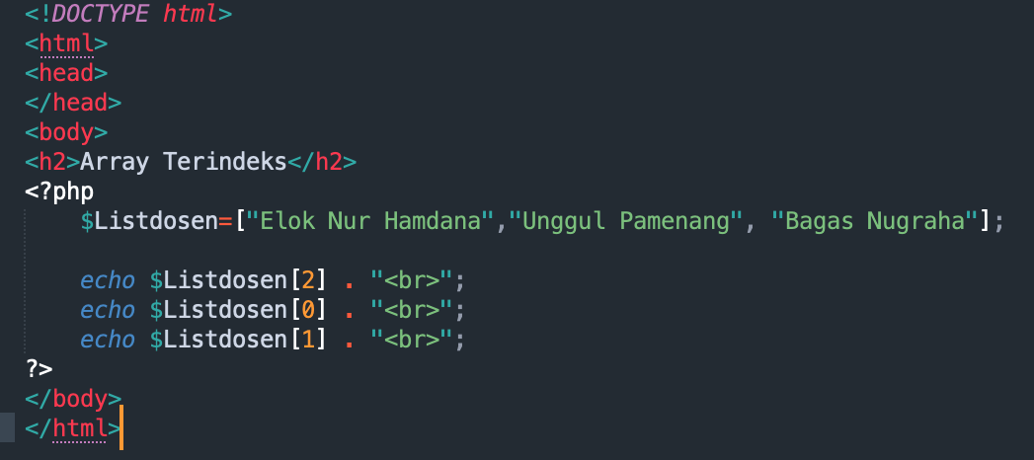
2 | Simpan file dan jalankan kode program dengan mengetikkan  localhost/dasarWeb/praktik_php/array_1.php
3 | Amati hasil yang ditampilkan
4 | Untuk menampilakn array, selain menggunakan indeks kita juga bisa menggunakan perulangan. Coba tampilan hasil dari kode program diatas dengan menggunakan perulangan. Tampilkan kode program dan hasilnya. (soal no.1)  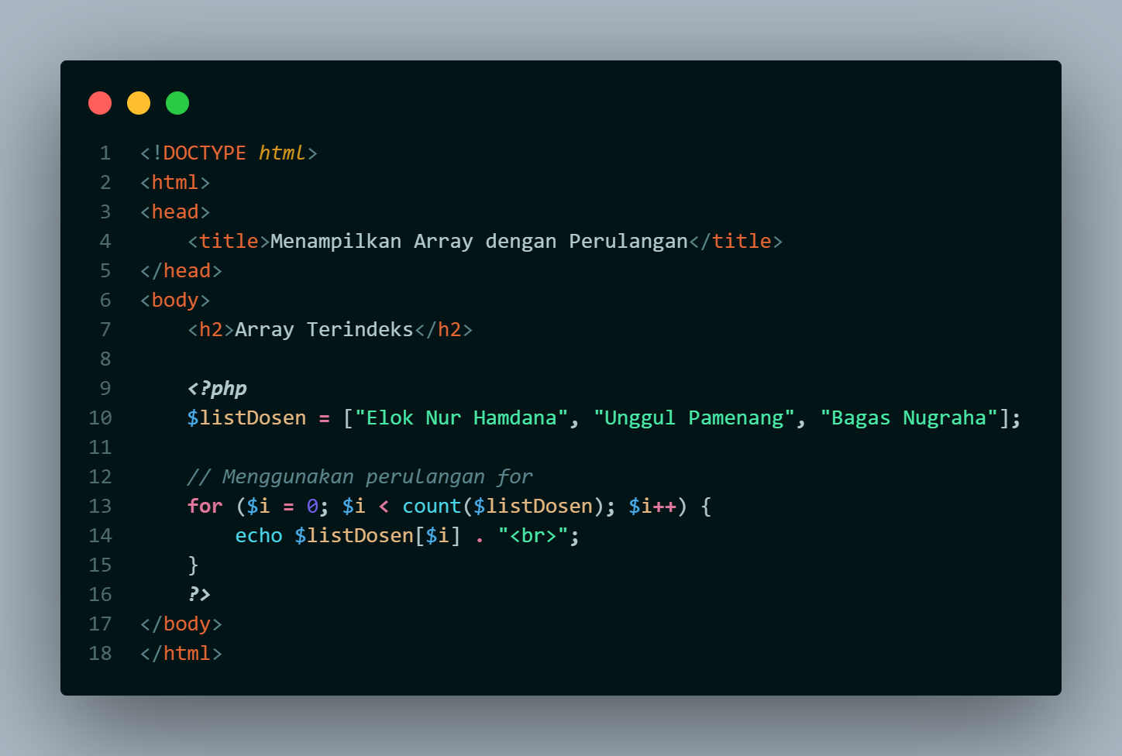  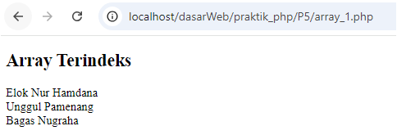

Praktikum Bagian 2. Associative Array

Komponen associative array terdiri dari pasangan kunci (key) dan nilai (value). Kunci menunjukkan posisi dimana nilai disimpan. PHP menggunakan tanda panah (=>) untuk mendefinisikan nilai kepada kunci. Berikut adalah cara penulisan associative array:

<?php
$variable = array(
“Key0” => “value0”,
“key1” => “value1”,
“key2” => “value2”,
:
“key-n” => “value-n”
);
?>

atau bisa juga ditulis seperti berikut:
<?php
$variable[‘key0’] = “value0”;
$variable[‘key1’] = “value1”;
$variable[‘key2’] = “value2”;
:
$variable[‘key-n’] = “value-n”;
?>
Ikuti langkah-langkah berikut untuk memahami associative array di dalam PHP:
Langkah | Keterangan
1 | Buat file baru dengan nama array_2.php di dalam direktori praktik_php, kemudian ketikkan kode berikut:  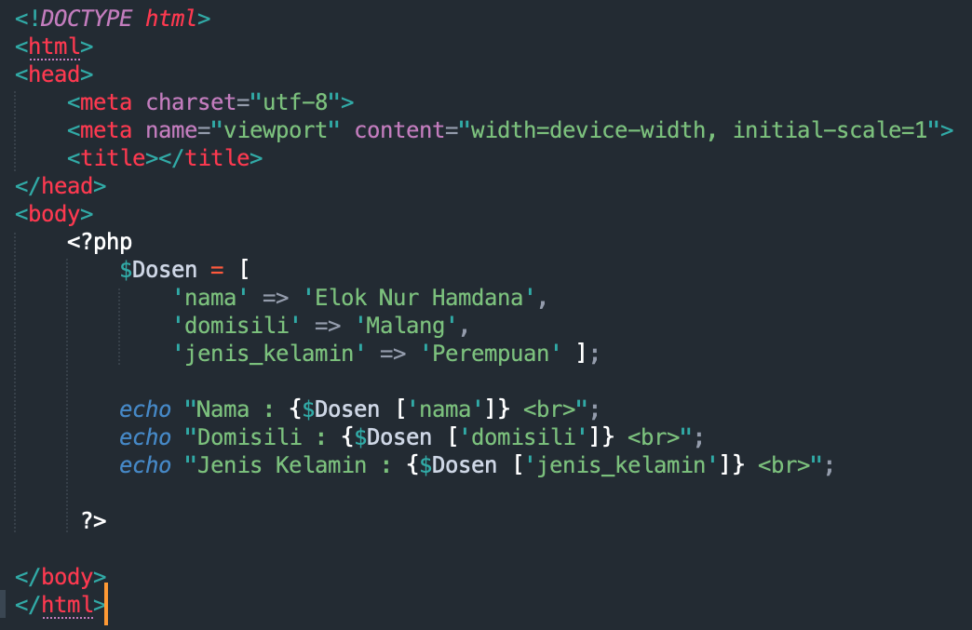
2 | Simpan file dan jalankan kode program dengan mengetikkan  localhost/dasarWeb/praktik_php/array_2.php
3 | Amati hasil yang ditampilkan. Kemudian tambahkan style tabel pada output tampilan tersebut supaya lebih menarik. (soal no.2)  *Untuk penggunaan style bebas boleh internal atau eksternal file.  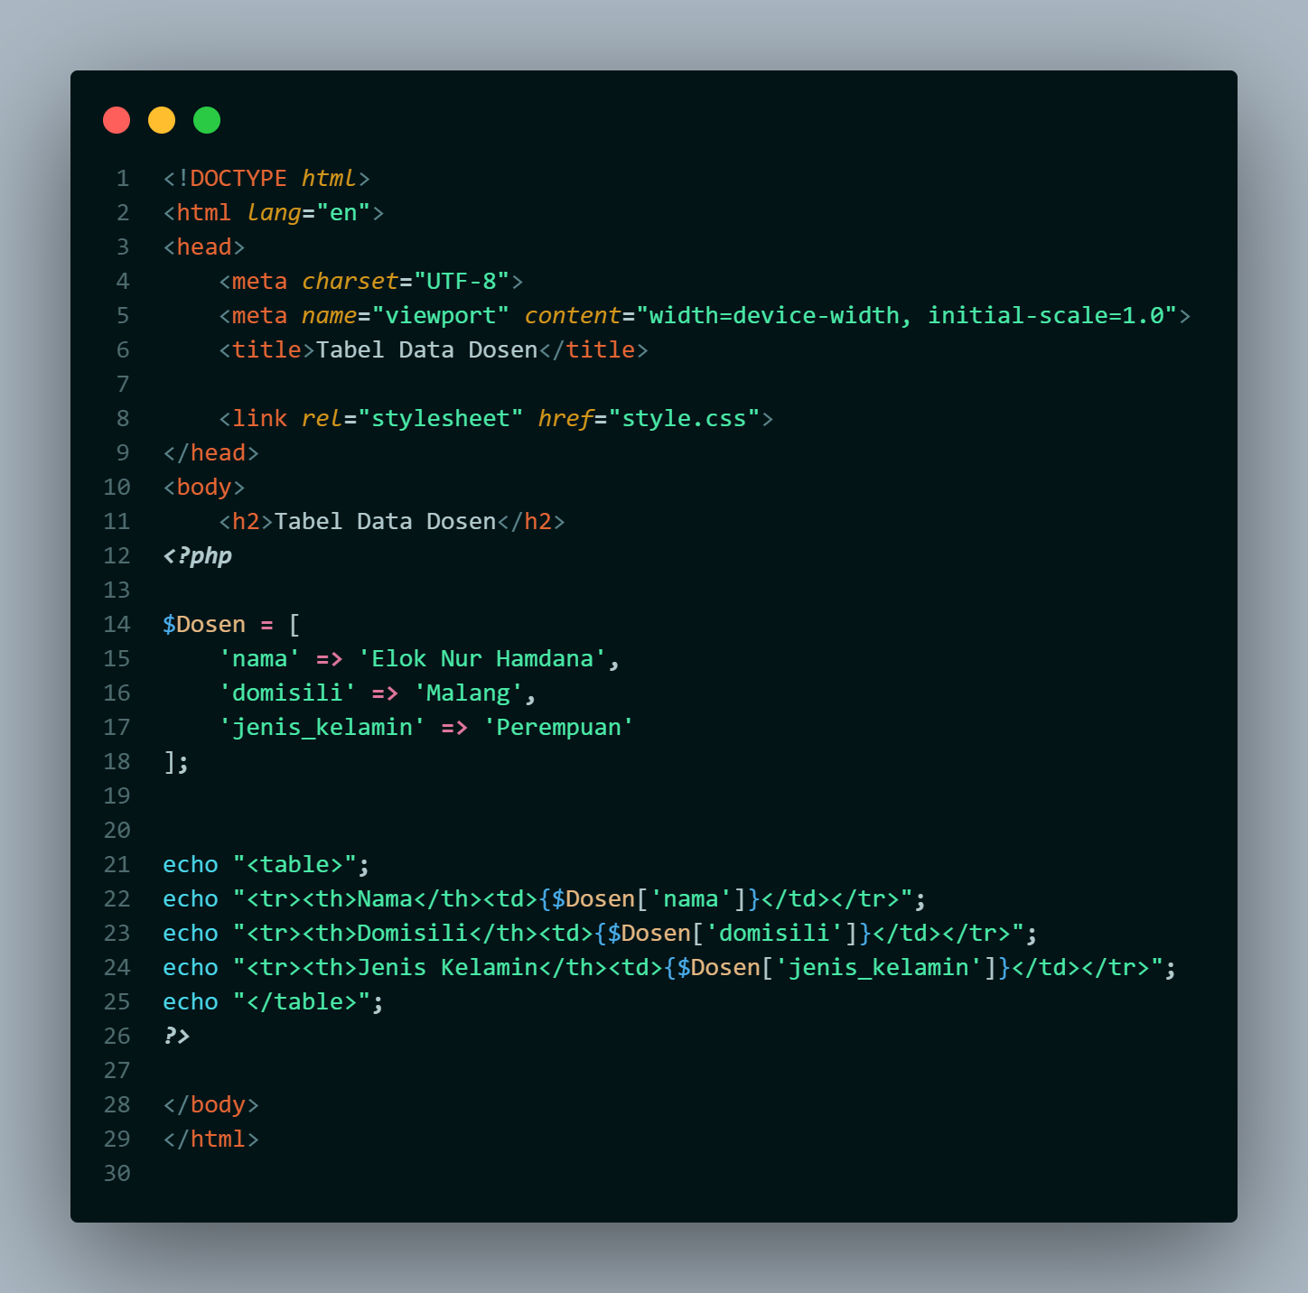  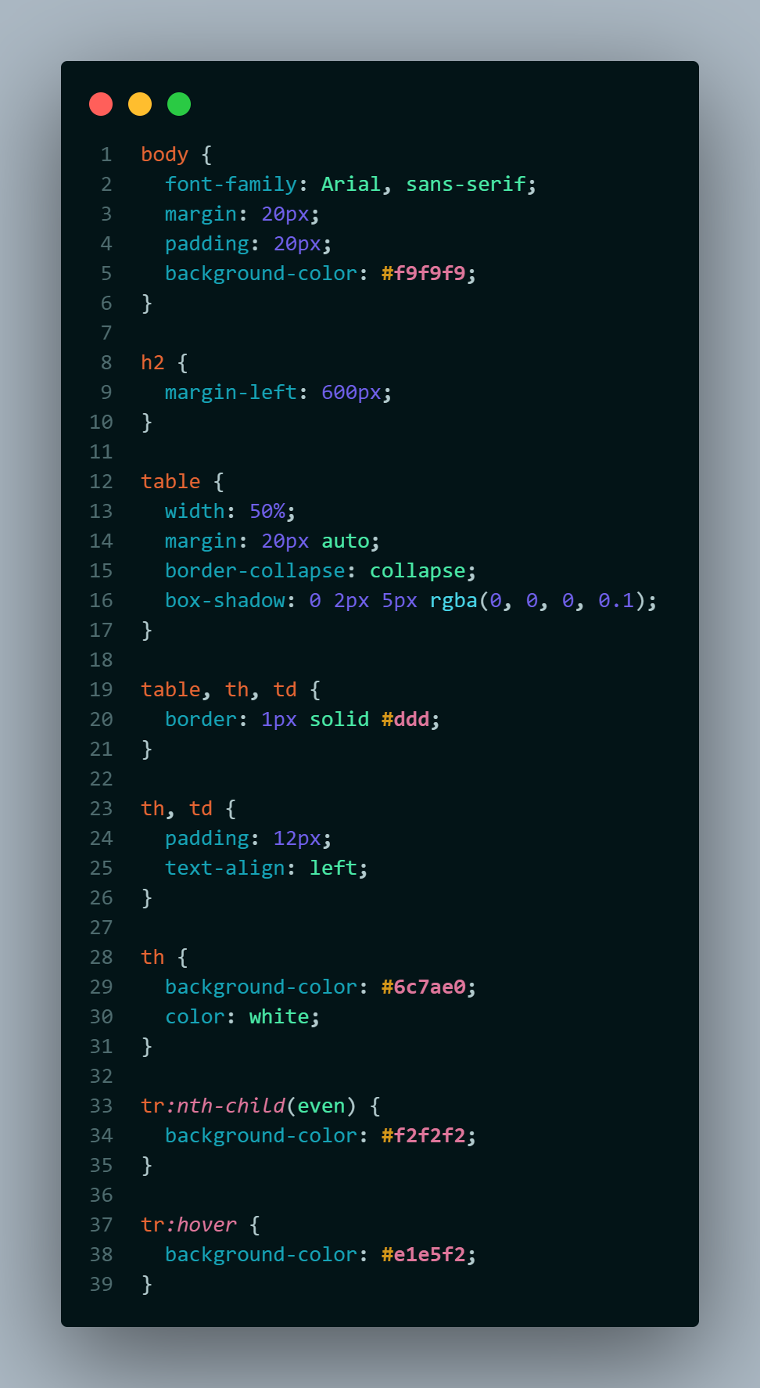  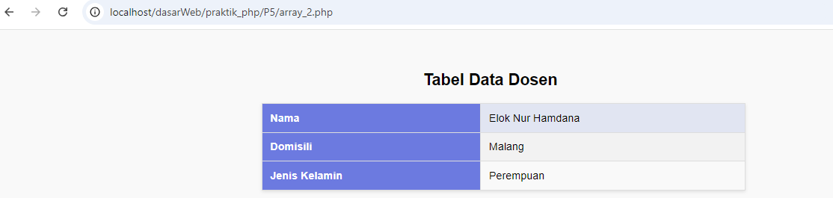

Praktikum Bagian 3. Multidimensional Array

Multidimensional array adalah array yang terdiri dari satu atau lebih array. Berikut adalah contoh penulisan array dengan dimensi 2:
<?php
$variable = array(
array (“value00”, “value01”, .., “value-nm”),
array (“value10”, “value11”, .., “value-nm”),
array (“value20”, “value21”, .., “value-nm”),
);
?>
Ikuti langkah-langkah berikut untuk memahami multidimensional array di dalam PHP:
Langkah | Keterangan
1 | Buat file baru dengan nama style.css di dalam direktori praktik_php, kemudian ketikkan kode berikut:  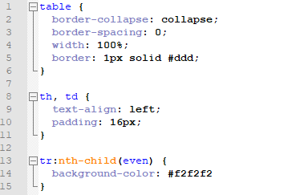
2 | Buat file baru dengan nama array_3.php di dalam direktori praktik_php, kemudian ketikkan kode berikut:  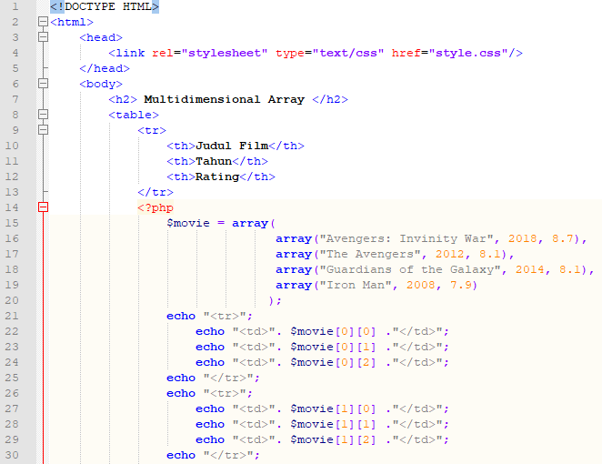  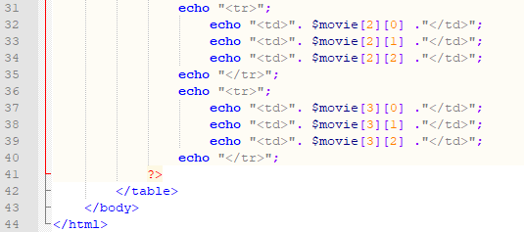
3 | Simpan file dan jalankan kode program dengan mengetikkan  localhost/dasarWeb/praktik_php/array_3.php
4 | Amati hasil yang ditampilkan dan jelaskan hasil pengamatanmu! (soal no 3)  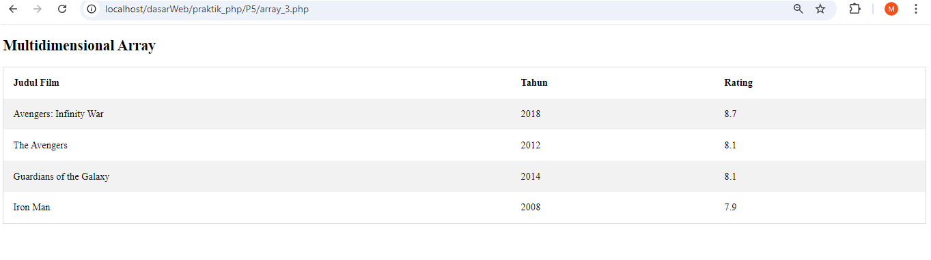  Dalam kode ini dapat menemukan struktur data berupa array multidimensi numerik. Strukturnya sangat cocok untuk merepresentasikan data tabular, di mana setiap baris dalam tabel diwakili oleh sebuah sub-array. Hal ini untuk mengakses data pada posisi tertentu pada tabel yang harus menentukan indeks baris (indeks pertama) dan indeks kolom (indeks kedua) dari elemen yang ingin di ambil.
Fungsi

Banyak fungsi build-in dari php yang sering kita gunakan, seperti print(), print_r(), unset(), dll. Selain fungsi-fungsi tersebut, kita juga dapat membuat fungsi sendiri sesuai kebutuhan.
Fungsi adalah sekumpulan intruksi yang dibungkus dalam sebuah blok. Fungsi dapat digunakan ulang tanpa harus menulis ulang instruksi di dalamnya.
Fungsi pada PHP dapat dibuat dngan kata kunci function, lalu diikuti dengan nama fungsinya.
Contoh:
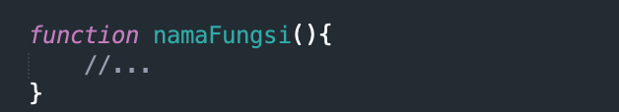

Kode instruksi dapat di tulis di dalam kurung kurawal ({…})
Penamaan fungsi di dalam PHP diawali dengan huruf atau tanda garis bawah dan tidak boleh diawali dengan angka. Penulisan nama fungsi ini tidak case-sensitive. Ikuti langkah-langkah berikut untuk memahami penggunaan fungsi di dalam PHP:
Langkah | Keterangan
1 | Buatlah satu file baru di dalam direktori praktik_php , beri nama fungsi.php  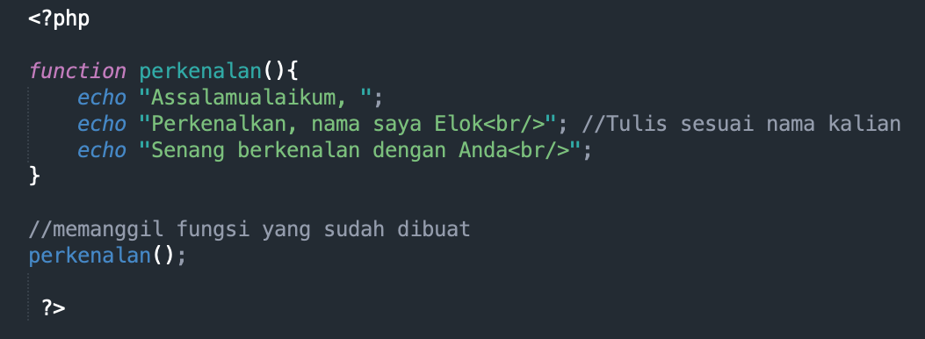
2 | Simpan file dan jalankan kode program dengan cetak sebanyak 2 kali, Amati hasil yang ditampilkan dan jelaskan hasil pengamatanmu! (soal no 4)  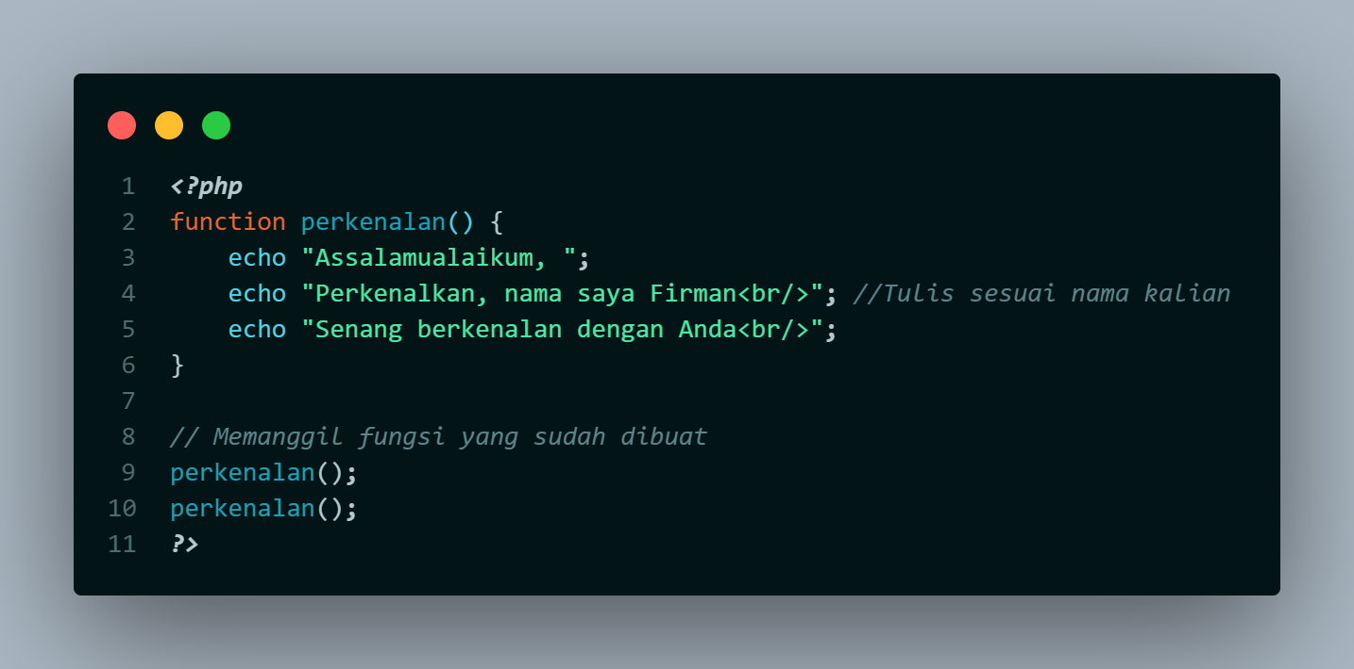  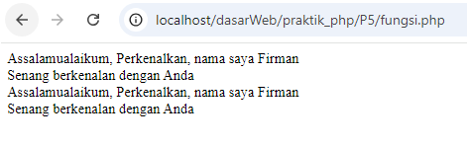  Setiap pemanggilan fungsi perkenalan() akan mengeksekusi ketiga pernyataan echo di dalamnya secara berurutan, menghasilkan output yang dicetak dua kali sama persis pada setiap pemanggilan.
Fungsi dengan Parameter
3 | Supaya instruksi yang di dalam fungsi lebih dinamis, kita dapat menggunakan parameter untuk memasukkan sebuah nilai ke dalam fungsi. Nilai tersebut akan diolah di dalam fungsi.  Misalkan, pada contoh fungsi yang tadi, tidak mungkin nama yang dicetak adalah elok saja dan salam yang dipakai tidak selalu assalamualaikum.
4 | Tambahkan parameter seperti pada kode program berikut ini:  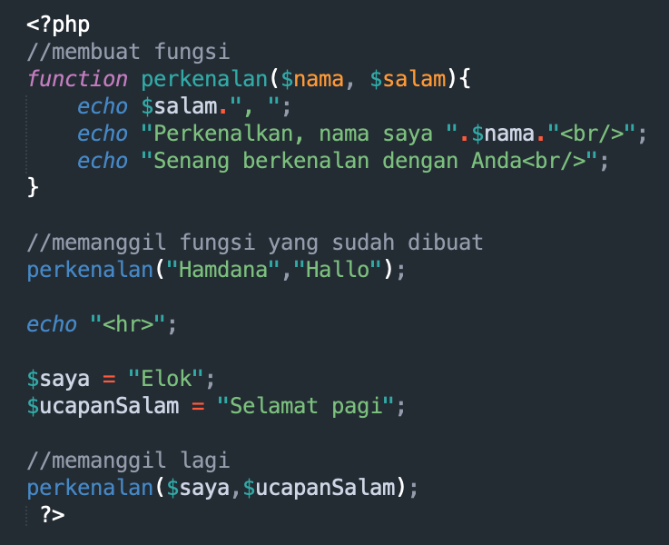
5 | Amati hasil yang ditampilkan dan jelaskan hasil pengamatanmu! (soal no 5)  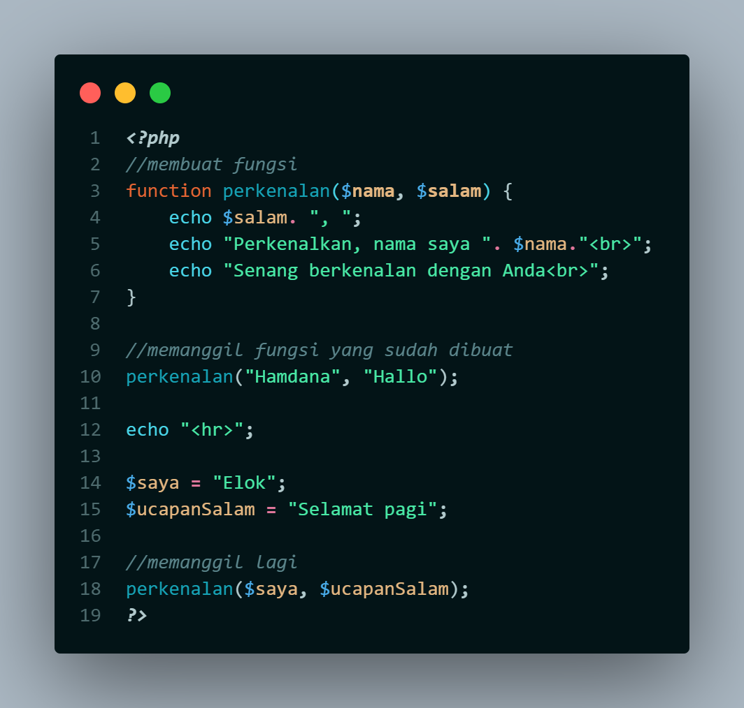  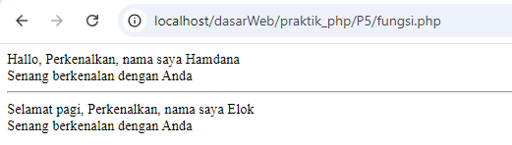  Fungsi perkenalan() bersifat dinamis karena dapat menerima nilai yang berbeda-beda untuk parameternya. Pada pemanggilan pertama, nilai literal "Hamdana" dan "Hallo" diteruskan sebagai argumen. Sedangkan pada pemanggilan kedua, nilai variabel $saya dan $ucapanSalam yang telah didefinisikan sebelumnya diteruskan sebagai argumen.
Parameter dengan Nilai Default
6 | Nilai default dapat kita berikan di parameter. Nilai default berfungsi untuk mengisi nilai sebuah parameter, kalau parameter tersebut tidak diisi nilainya.  Misalnya: lupa mengisi parameter salam, maka program akan error. Oleh karena itu, kita perlu memberikan nilai default supaya tidak error.
7 | Ketikkan kode program berikut  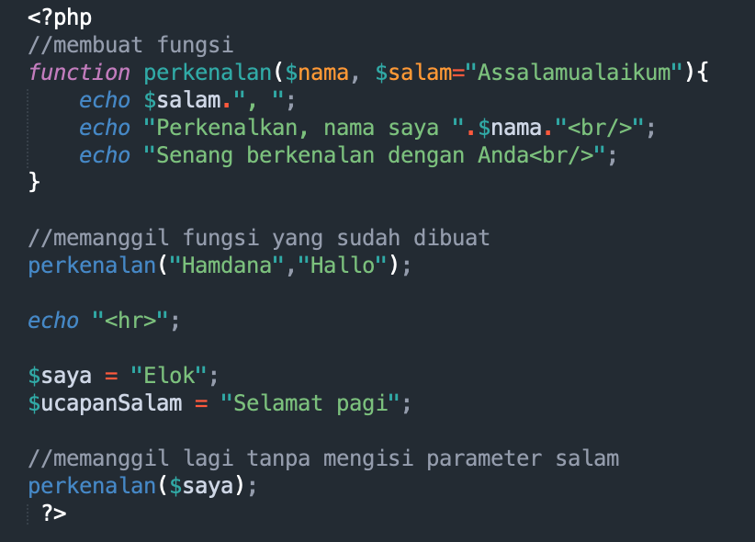
8 | Amati hasil yang ditampilkan dan jelaskan hasil pengamatanmu! (soal no 6)  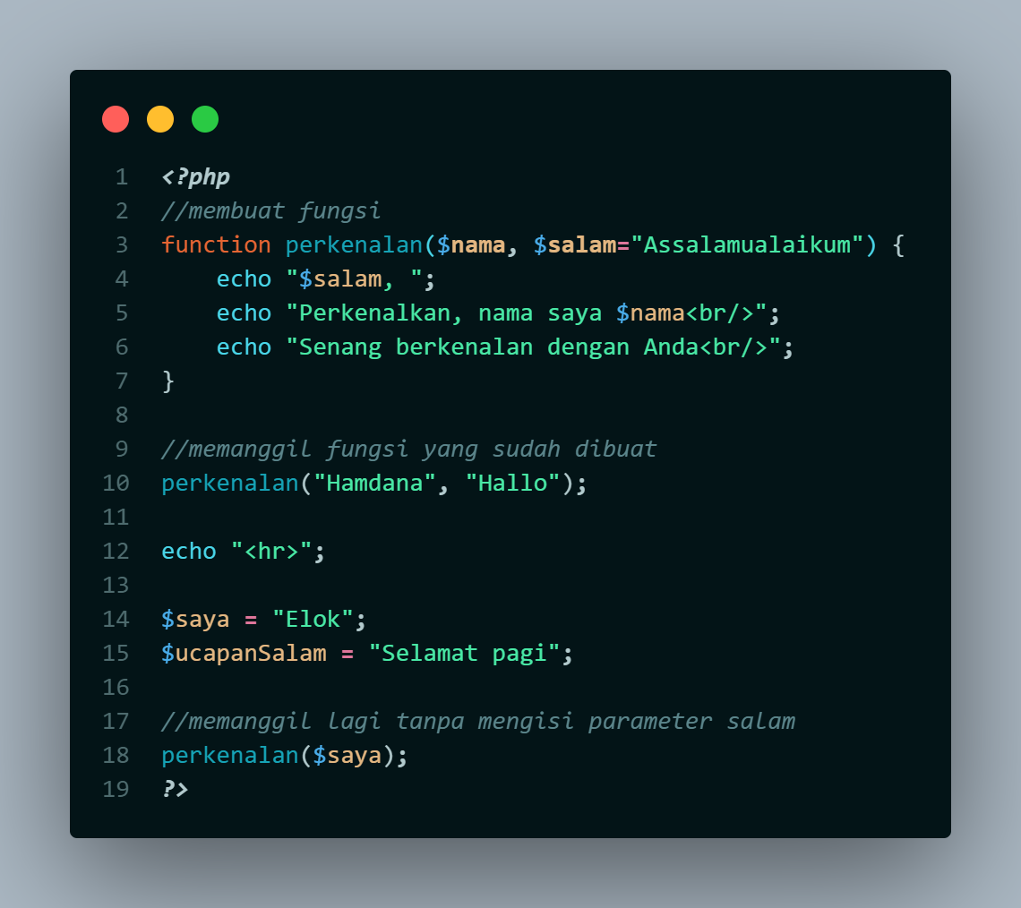  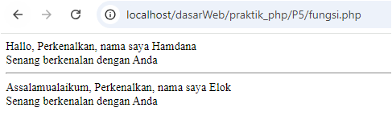  Ketika memanggil fungsi perkenalan() untuk kedua kalinya tanpa memberikan nilai untuk parameter $salam, maka parameter tersebut akan mengambil nilai default yang telah ditentukan sebelumnya, yaitu "Assalamualaikum". Hal ini memungkinkan fungsi tetap berjalan dengan baik meskipun tidak semua parameter diisi dengan nilai.
Fungsi yang Mengembalikan Nilai
9 | Hasil pengolahan nilai dari fungsi mungkin saja kita butuhkan untuk pemrosesan berikutnya. Oleh karena itu, kita harus membuat fungsi yang dapat mengembalikan nilai.  Pengembalian nilai dalam fungsi dapat menggunakan kata kunci return.
10 | Ketikkan kode program berikut  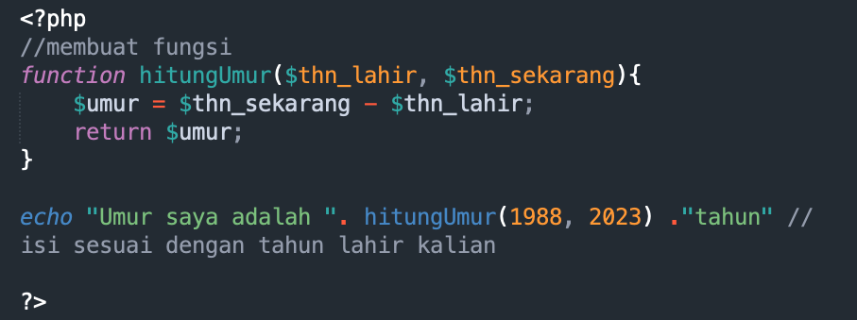
11 | Amati hasil yang ditampilkan dan jelaskan hasil pengamatanmu! (soal no 7)  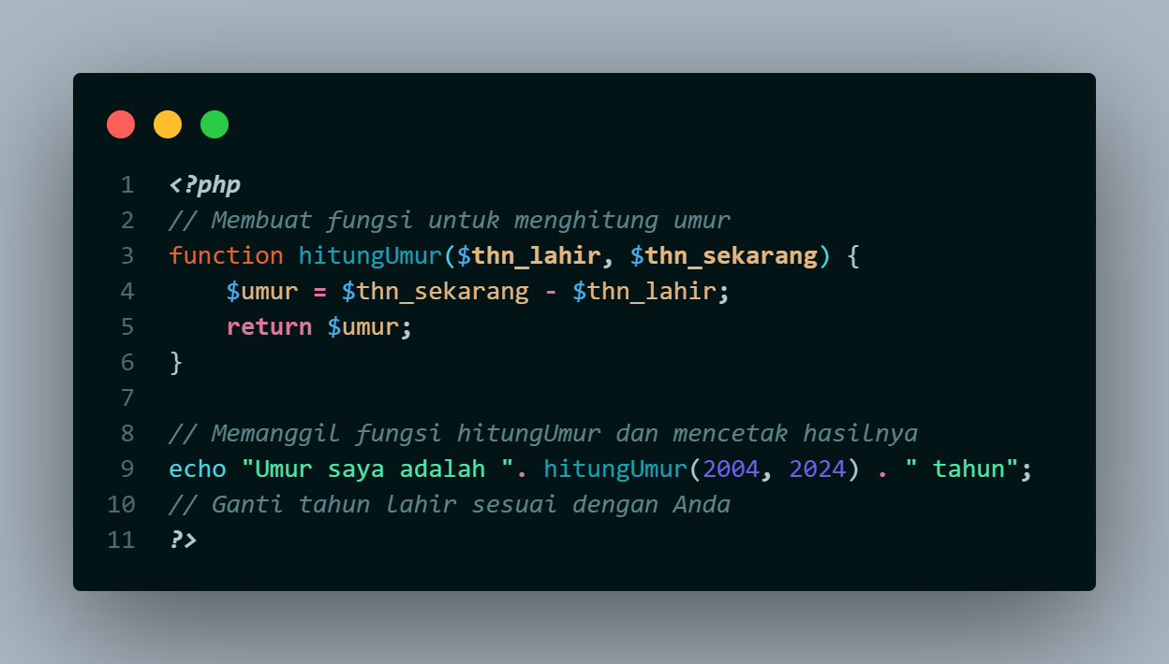  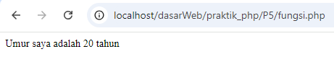  Perintah echo menjalankan fungsi hitungUmur dengan memberikan nilai 2004 untuk parameter tahun lahir dan 2024 untuk tahun sekarang. Fungsi ini kemudian menghitung selisih kedua tahun tersebut untuk mendapatkan umur, lalu mengembalikan nilai umur tersebut. Hasil perhitungan akhirnya ditampilkan di halaman web.
Memangil Funsi di dalam fungsi
12 | Fungsi yang sudah kita buat, dapat juga dipanggil di dalam fungsi lain.
13 | Ketikkan kode program berikut  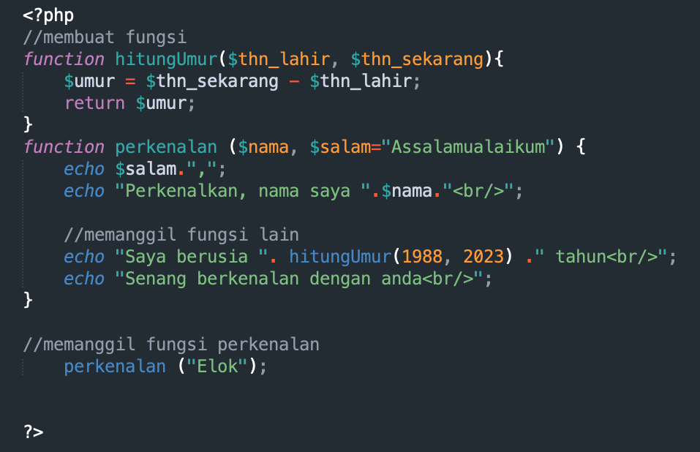
14 | Amati hasil yang ditampilkan dan jelaskan hasil pengamatanmu! (soal no 8)  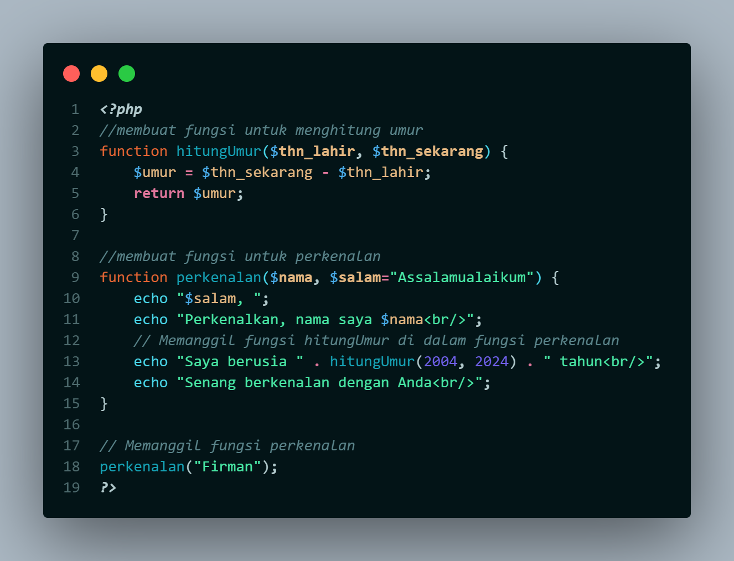  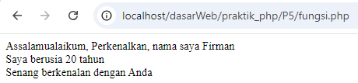  Dalam kode tersebut memanggil fungsi perkenalan dengan argumen "Firman". Di dalam fungsi perkenalan, selain mencetak pesan perkenalan dasar, kita juga memanggil fungsi hitungUmur untuk menghitung usia. Hasil perhitungan umur ini kemudian ditampilkan bersama dengan pesan perkenalan lainnya dan salam.

Fungsi Rekursif
Fungsi rekursif adalah fungsi yang memanggil dirinya sendiri. Fungsi ini biasanya digunakan untuk menyelesaikan masalah sepeti faktorial, bilangan fibbonaci, pemrograman dinamis
Langkah | Keterangan
1 | Buat file baru dengan nama rekursif.php di dalam direktori praktik_php, kemudian ketikkan kode berikut:  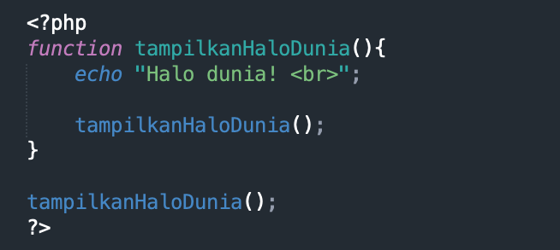
2 | Jika kode program di atas dijalankan, apa yang akan terjadi dan bagaimana dampaknya jika itu di lakukan kemukakan pendapat kalian! (soal no 9)  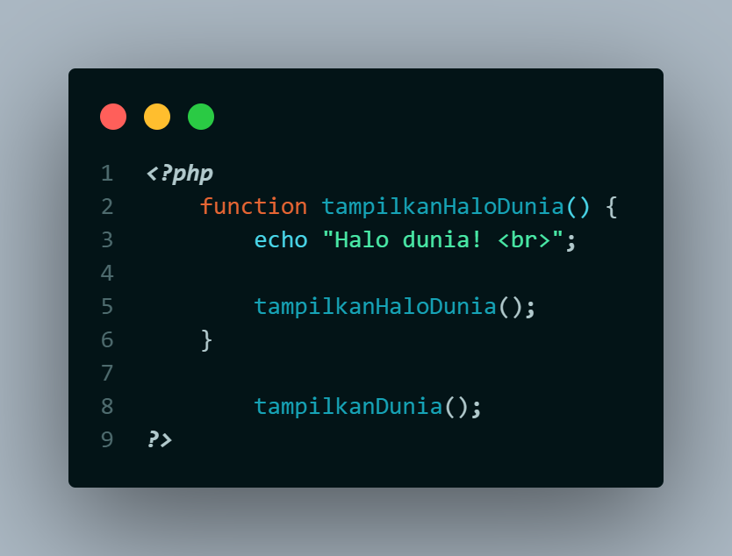  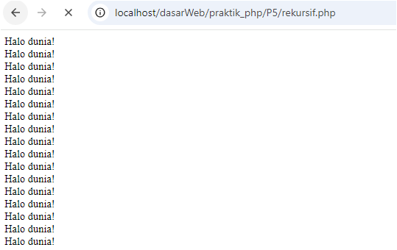  Fungsi tampilkanDunia() mengalami rekursif tak terbatas karena tidak ada kondisi berhenti. Setiap fungsi ini dipanggil, ia akan memanggil dirinya sendiri lagi, sehingga menyebabkan tumpukan panggilan fungsi (call stack) terus bertambah. Hal ini menghabiskan memori sistem dan pada akhirnya menyebabkan program crash.
3 | Untuk menampilkan angka 1 sampai 25, kita bisa dengan mudah menggunakan perulangan for seperti berikut:  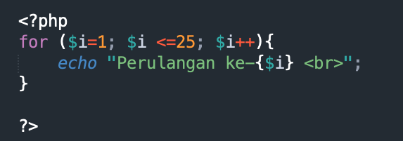
4 | Akan tetapi jika kita ingin menggunakan konsep fungsi rekursif untuk menjalankan tugas yang sama, ketikkan kode program berikut.  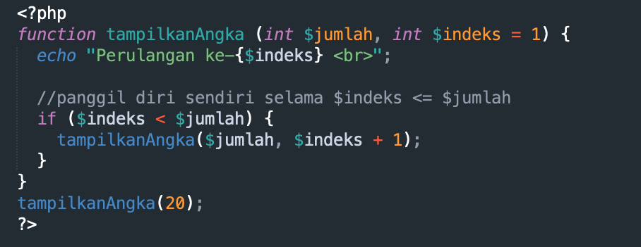
5 | Jalankan kode program di atas dan bagaimana outputnya kemudian jelaskan kenapa bisa seperti itu. (soal no 10)  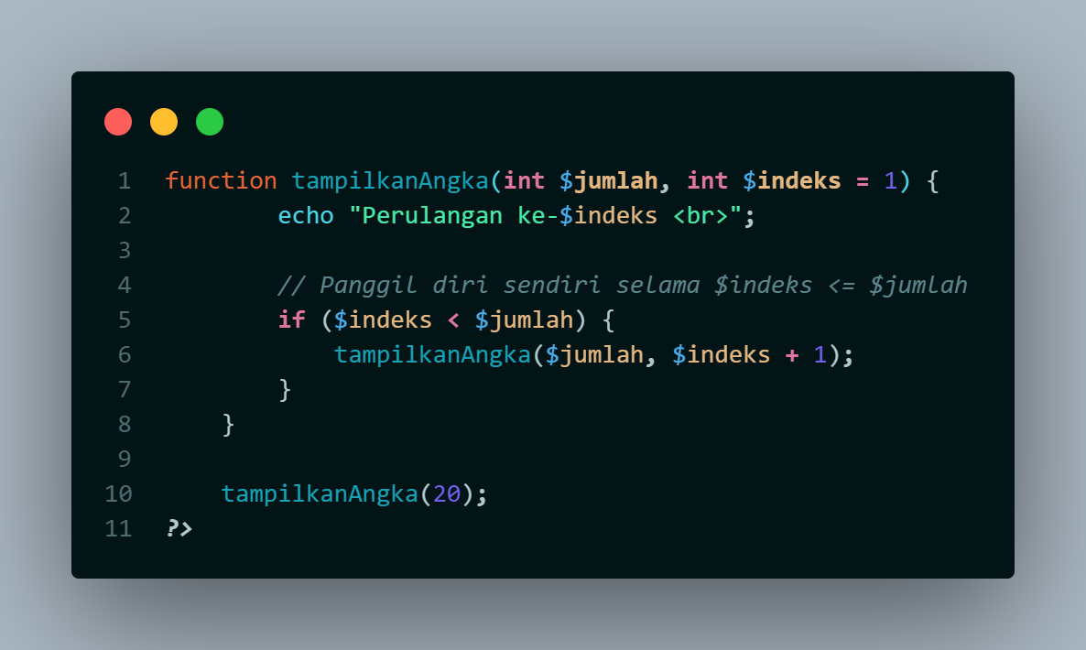  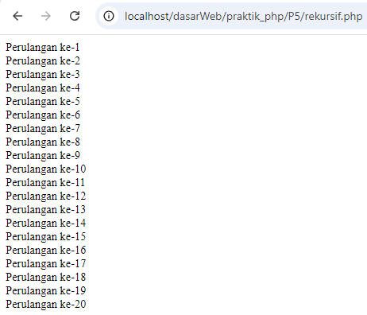  Fungsi tampilkanAngka() memiliki dua parameter : $jumlah yang menentukan batas akhir perulangan dan $indeks yang melacak angka yang sedang dicetak. Fungsi ini akan terus berjalan hingga nilai $indeks sama dengan $jumlah. Pada setiap iterasi, nilai $indeks akan bertambah satu."

Contoh Kasus Menu Bertingkat
Langkah | Keterangan
1 | Buat variabel $menu. Variable ini adalah gabungan antara array terindeks dan array assosiatif multidimensi. Dikatakan multidimensi karena ia adalah suatu array yang memiliki array lain di dalamnya.  Selanjutnya kita akan coba menampilkan semua item dari array $menu menggunakan fungsi rekursif.
2 | Buatlah kode program untuk variaber $menu berikut  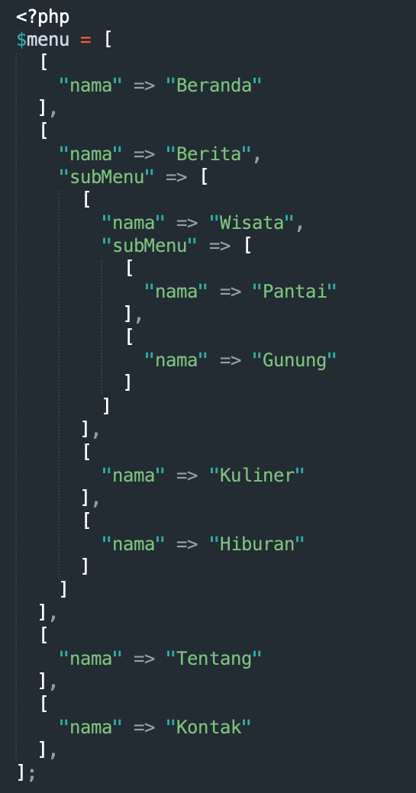
3 | Kemudian buatlah fungsi untuk menampilkan array utama  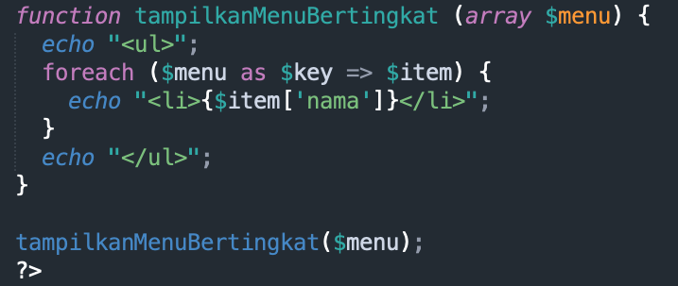
4 | Jalankan program diatas dan bagaimana hasil outputnya (soal no 11)  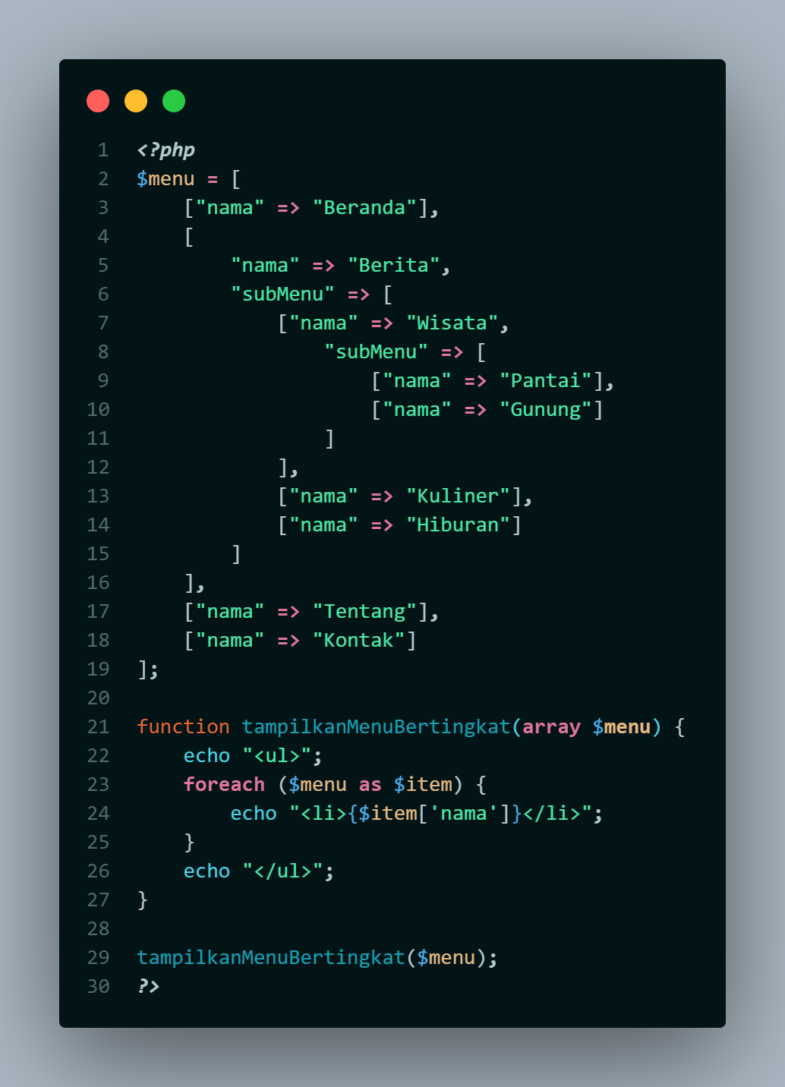  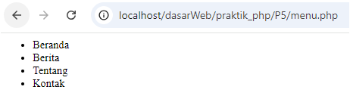  Pada halaman browser menampilkan unorder list dari beranda, berita, tentang, kontak, dimana nilai tersebut didapat dari variabel $menu bertipe array. Tetapi yang ditampilkan hanya elemen utama ('nama'), tanpa memperhitungkan jika ada elemen subMenu di dalamnya.
5 | Selanjutnya buatlah fungsi di atas menjadi rekursif dengan memanggil dirinya sendiri ketika suatu item dari menu memiliki attribut subMenu. Sehingga tampilanya menjadi seperti berikut. (soal no 12)  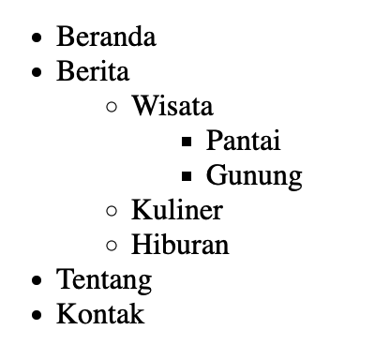  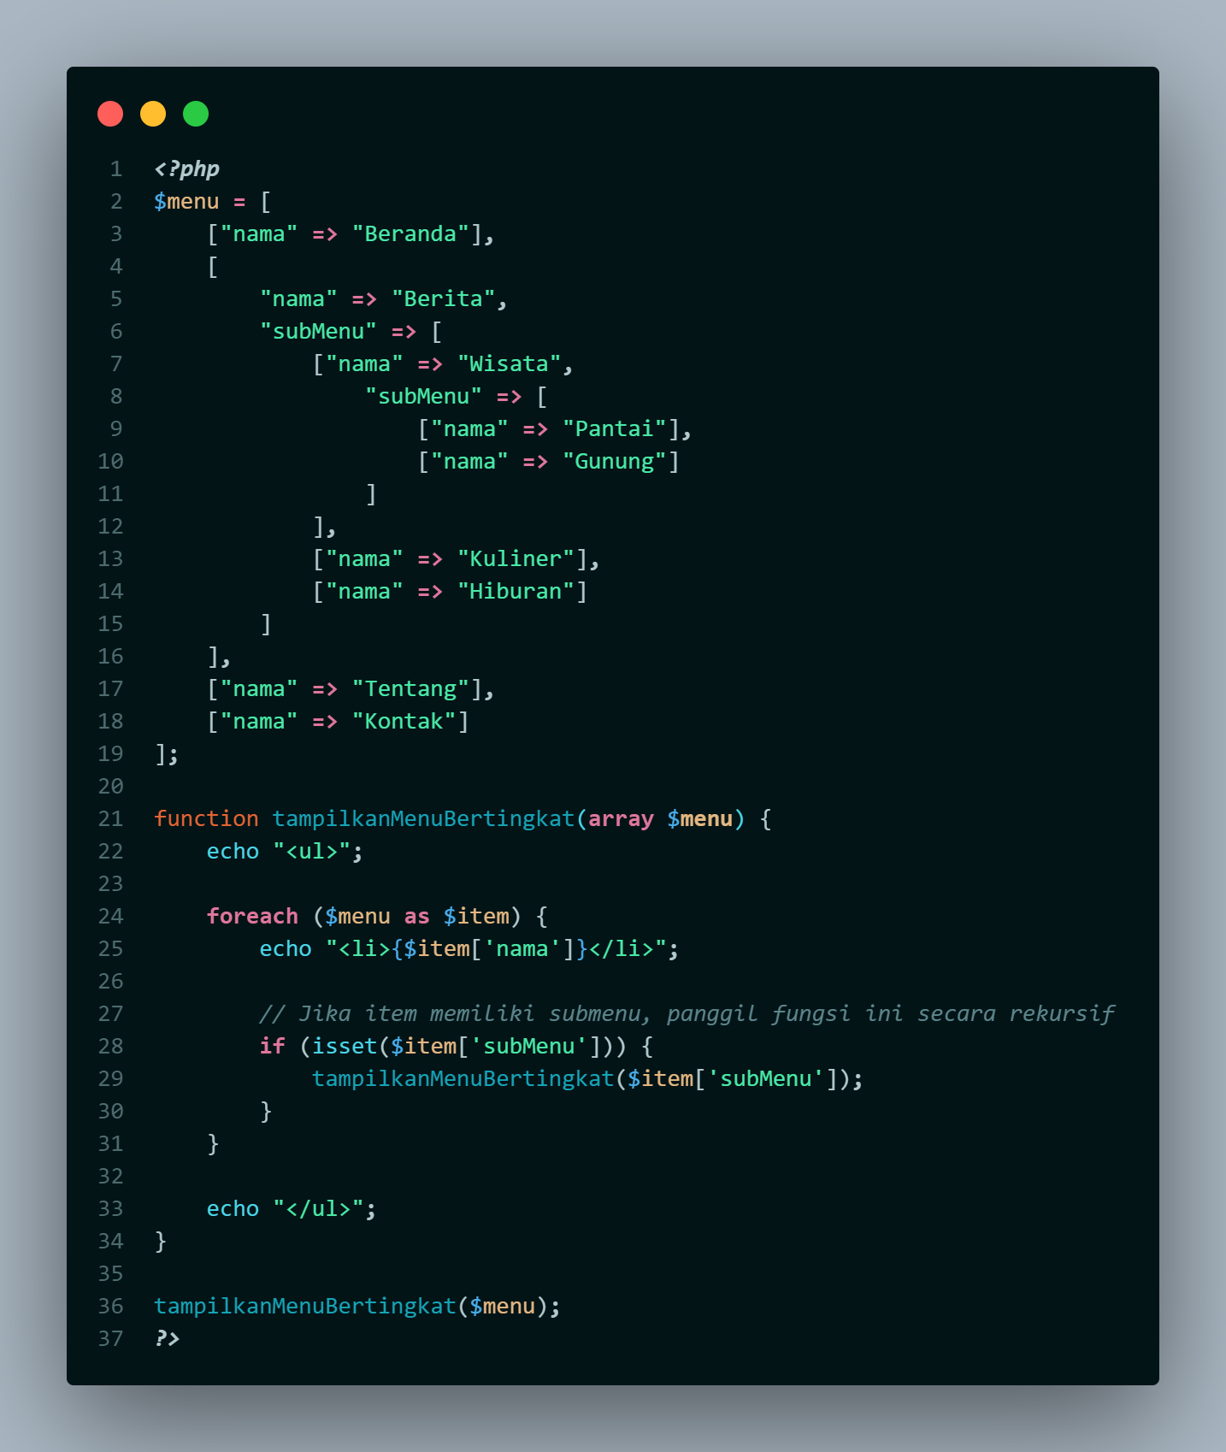  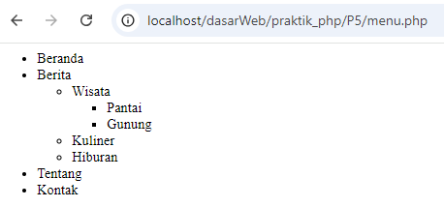  Fungsi isset($item['subMenu']) digunakan untuk memeriksa apakah sebuah elemen dalam array $menu memiliki kunci 'subMenu'. Jika kondisi ini terpenuhi, maka kita asumsikan bahwa elemen tersebut memiliki submenu yang juga merupakan sebuah array. Fungsi tampilkanMenuBertingkat() kemudian akan dipanggil secara rekursif untuk memproses submenu tersebut. Proses ini akan berulang hingga tidak ditemukan lagi submenu.

String
String tipe data karakter yang biasanya diekspresikan dengan diapit oleh tanda petik ganda (“ ”) atau petik tunggal (‘ ’). Keduanya hampir sama akan tetapi cara kerjanya sedikit berbeda. Tanda petik dua akan mengisi variabel dengan nilai aslinya, ada pun dengan tanda petik satu, kita tidak bisa melakukan hal tersebut.
Contoh strings adalah “Hello world!”. Beberapa operasi dapat dilakukan pada data bertipe string. PHP menyediakan fungsi-fungsi built-in yang siap untuk digunakan dalam operasi string, yaitu:
Fungsi | Keterangan
strlen() | Untuk mengetahui panjang string
str_word_count() | Untuk mengetahui jumlah kata di dalam string
strpos() | Untuk mengetahui posisi suatu string dalam string
strrev() | Untuk membalik urutan string
strstr() | Untuk mencari substring suatu string
substr() | Untuk mengambil substring dari posisi awal dan akhir dalam sebuah string
trim() | Menghilangkan karakter spasi di awal dan akhir string
ltrim() | Menghilangkan karakter spasi di awal string
rtrim() | Menghilangkan karakter spasi di akhir string
strtoupper() | Mengubah huruf menjadi huruf capital
strtolower() | Mengubah huruf menjadi huruf kecil (lowercase)
str_replace() | Menggantikan nilai dari beberapa bagian dari string dengan string yang lain
ucwords() | Mengubah huruf awal dari sebua kata dengan huruf besar
explode() | Memecah sebuah kalimat berdasarkan sebuah karakter dan mengubah menjadi array

Escape Character
Karakter-karakter khusus yang tidak bisa ditampilkan secara langsung, melainkan harus diikuti dengan tanda \. String yang dirangkai dengan tanda petik dua akan mengganti escape character dengan karakter yang merepresentasikannya. Hal ini berbeda dengan string yang dirangkai dengan tanda petik satu. Yang mana ia hanya akan menampilkan apa adanya tanpa mereplace apa pun dengan apa pun (kecuali sedikit kasus).
Ada pun escape character pada PHP adalah:
Fungsi | Keterangan
\n | Baris baru
\r | Karakter carriage-return
\t | Karakter tab
\$ | Karakter $ itu sendiri
\” | Untuk menampilkan tanda petik dua
\\ | Untuk menampilkan tanda slash \ itu sendiri

Ikuti langkah-langkah prkatikum berikut ini:
Langkah | Keterangan
1 | Buat file string1.php di dalam direktori praktik_php, kemudian ketikkan kode berikut:  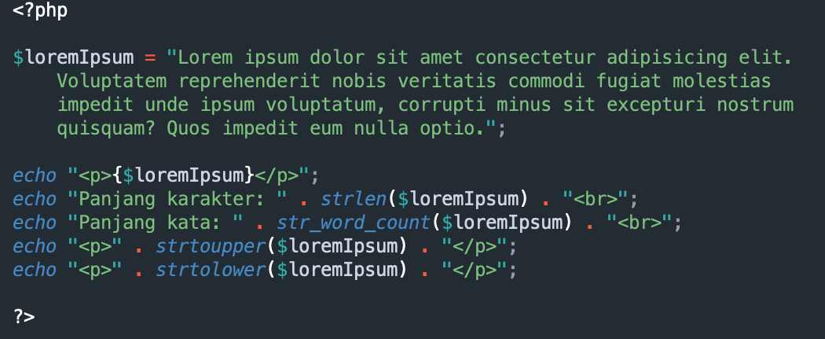
2 | Amati hasil yang ditampilkan dan jelaskan hasil pengamatanmu (soal no 13)  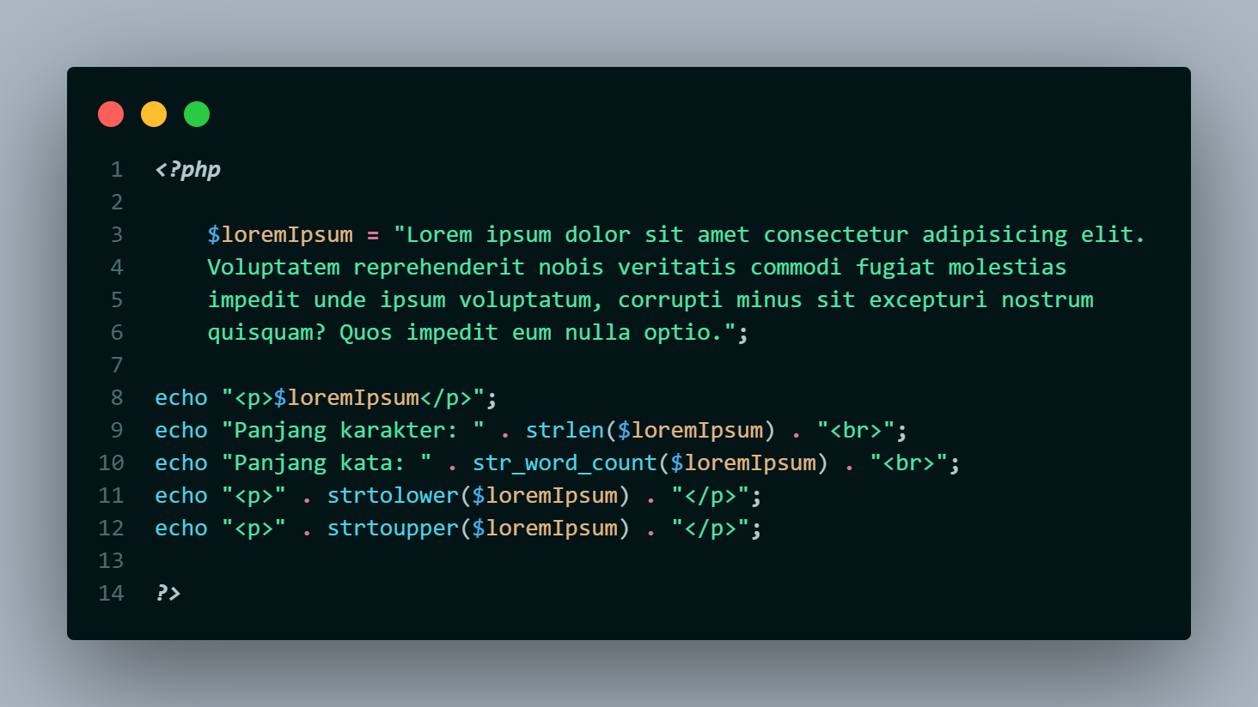  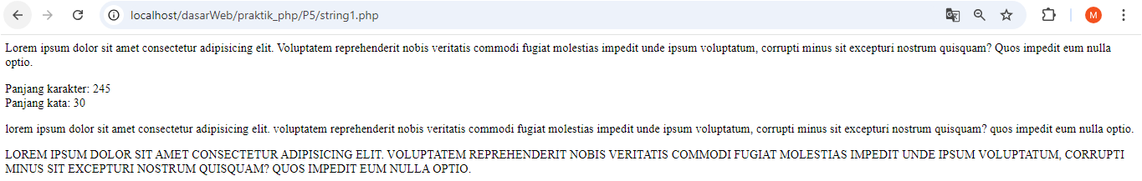  - strlen() untuk mengembalikan jumlah karakter dalam sebuah string, termasuk spasi dan tanda baca.  - str_word_count() untuk menghitung jumlah kata dalam sebuah string berdasarkan spasi sebagai pemisah.  - strtoupper() dan strtolower() untuk mengubah case (huruf besar atau kecil) dari semua karakter dalam sebuah string.
Escape Character
3 | Buat file string2.php di dalam direktori praktik_php, kemudian ketikkan kode berikut:  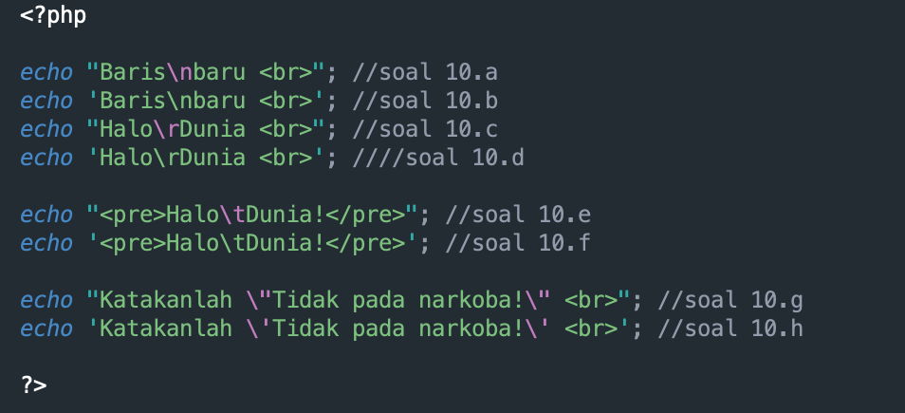
4 | Dari kode program di atas, kalian bisa mengetahui perbedaan antara tanda petik dua dan tanda petik satu dari segi cara kerjanya menangani escape string. Amati hasil yang ditampilkan dan jelaskan hasil dari masing-masing outputnya dan apa yang dapat kalian simpulkan dari soal percobaan tersebut (soal no 14)  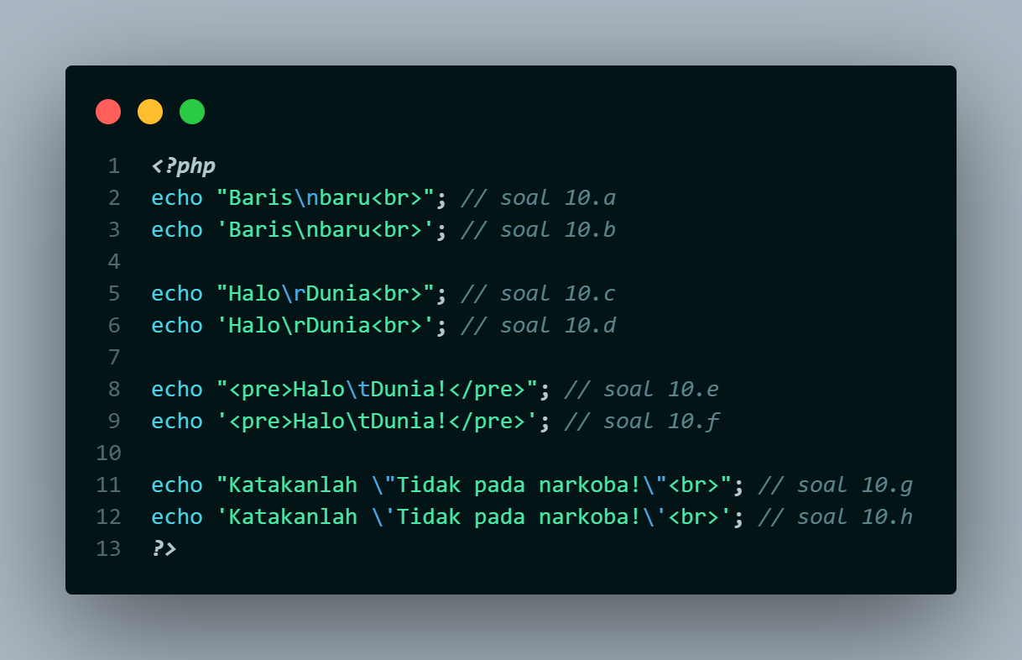  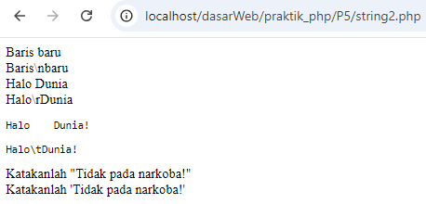  - Baris pertama dan ketiga untuk menampilkan karakter khusus seperti baris baru (\n) dan carriage return (\r), kita perlu menggunakan tanda kutip ganda (""). Tanda kutip ganda memungkinkan PHP untuk mengenali dan memproses karakter-karakter khusus ini.  - Baris kedua dan keempat jika menggunakan tanda kutip tunggal (''), karakter khusus seperti \n dan \r akan dianggap sebagai teks biasa dan tidak akan menghasilkan perubahan apapun.  - Baris kelima sama seperti baris pertama dan ketiga yang perlu menggunakan tanda kutip ganda untuk membuat karakter tab (\t) berfungsi.  - Baris keenam jika menggunakan tanda kutip tunggal, karakter tab (\t) akan dianggap sebagai teks biasa.  - Baris ketujuh dan kedelapan ketika ingin menampilkan tanda kutip (baik tunggal maupun ganda) di dalam sebuah string harus menggunakan backslash (\) sebagai escape character. Ini berlaku baik untuk tanda kutip ganda maupun tunggal.  Saat menggunakan tanda kutip ganda dalam PHP, karakter-karakter seperti \n (baris baru) atau \t (tab) akan langsung bekerja. Tetapi kalau menggunakan tanda kutip tunggal, karakter-karakter ini biasanya dianggap biasa aja, kecuali kalau ingin menampilkan tanda kutip tunggal atau backslash itu sendiri, baru memakai \ di depannya.
Membalik String menggunakan perintah strrev().
5 | Buat file string3.php di dalam direktori praktik_php, kemudian ketikkan kode berikut:  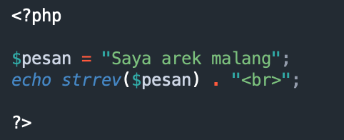
6 | Amati hasil yang ditampilkan dan jelaskan hasil pengamatanmu (soal no 15)  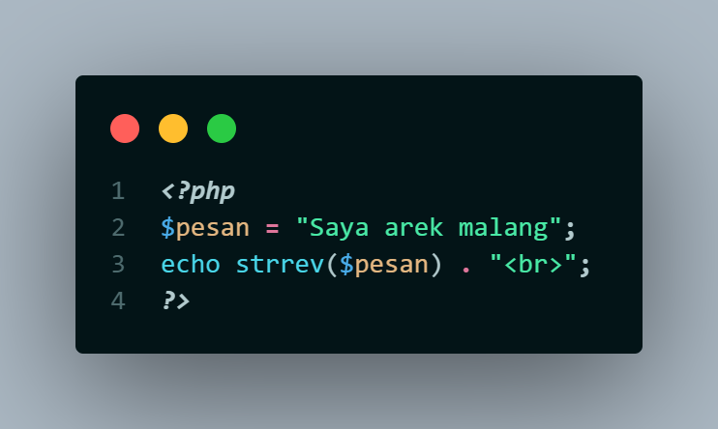  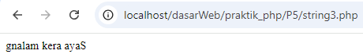  Fungsi bawaan PHP strrev() berfungsi untuk membalik urutan karakter dalam sebuah string. Misalnya, jika memasukkan string "Saya arek Malang", maka output yang dihasilkan akan menjadi "gnalaM kerA iyaS".
8 | untuk membalik string per kata, ketikkan kode program berikut:  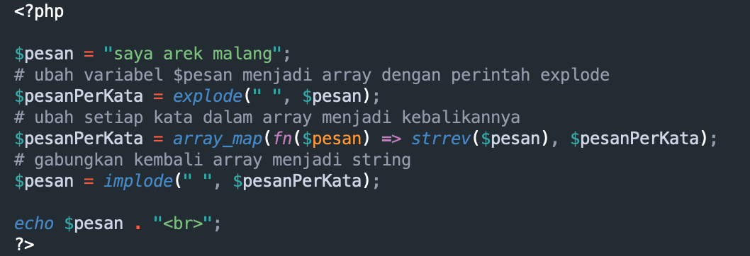
8 | Amati hasil yang ditampilkan dan jelaskan hasil pengamatanmu (soal no 16)  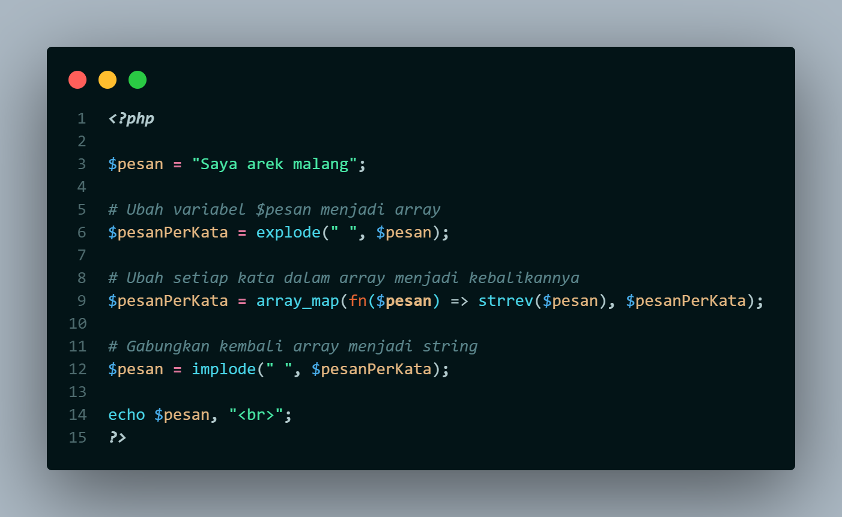  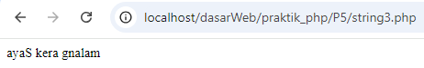  - explode(" ", $pesan) ini membagi string $pesan menjadi potongan-potongan (array) berdasarkan spasi. Jadi, kalimat "Saya arek Malang" akan diubah menjadi array ["Saya", "arek", "Malang"].  - array_map(fn($pesan) => strrev($pesan), $pesanPerKata) ini akan menjalankan fungsi strrev() pada setiap elemen dalam array $pesanPerKata. Fungsi strrev() berfungsi untuk membalik urutan karakter dalam sebuah string. Jadi, setiap kata dalam array akan dibalik.  - implode(" ", $pesanPerKata) ini menggabungkan kembali semua elemen dalam array $pesanPerKata menjadi sebuah string, dengan menggunakan spasi sebagai pemisah.  Kode ini membagi kalimat "Saya arek Malang" menjadi kata-kata terpisah. Kemudian, setiap kata dibalik urutan hurufnya. Setelah itu, kata-kata yang sudah dibalik disatukan kembali menjadi kalimat baru.

Menggabungkan HTML dan PHP
Ada dua cara menggabungkan HTML dan PHP yaitu PHP yang berada didalam HTML, dan HTML yang ada di dalam PHP.
Langkah | Keterangan
1 | Cara pertama adalah php di dalam HTML. Seperti kode berikut.  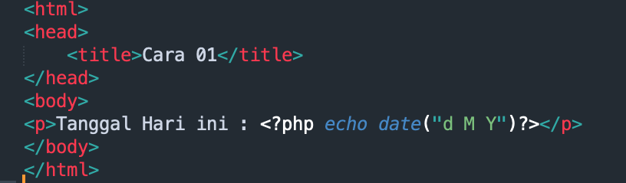
2 | Pada kode diatas merupakan kode html yang berisi kode php untuk menampilkan tanggal server yang ditandai dengan tag <?php dan ?>.
3 | Cara kedua adalah HTML di dalam PHP. Di dalam PHP  Tag HTML diperlakukan sebagai string yang di apit dengan tanda petik dan bisa dilakukan berbagai fungsi untuk memanipulasi string seperti menyambung dll.  Contoh kode seperti pada potongan kode berikut.  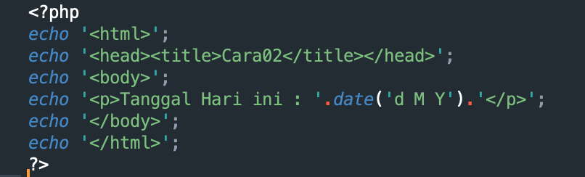
4 | Kode diatas mengeluarkan output sama dengan potongan kode sebelumny. Namun yang berbeda adalah penulisan kode dimana HTML berada di dalam PHP sebagai string dan untuk menampilkannya menggunakan tag echo.
5 | Dari dua cara tersebut mana yang lebih mudah menurut kalian, kemukakan jawaban disertai dengan alasan (soal no 17)  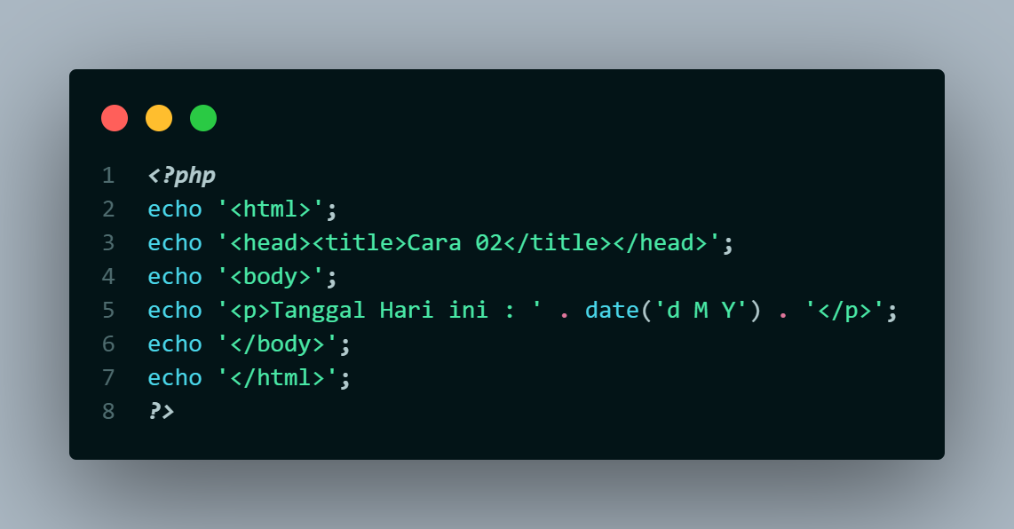  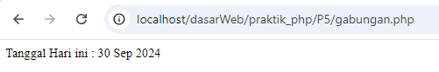  Cara pertama lebih mudah karena kodenya lebih rapi dan mudah dipahami. Tidak seperti cara kedua yang menulis semua kode HTML dalam satu baris, cara pertama memisahkan setiap bagian kode ke dalam baris yang berbeda sehingga lebih jelas.

Entities HTML
Ketika membuat konten website, tidak akan terlepas dari menggunakan karakter khusus seperti simbol copyright (©), ampersand (&), lebih kecil (<), lebih besar (>), titik koma (;) dan sebagainya. Untuk menampilkan simbol-simbol tersebut di HTML perlu menggunakan entitas karakter (character entities). Entitas Karakter mempunyai 3 bagian yaitu: sebuah ampersand (&), nama dan nomor entitas (#), dan titik koma/semicolon (;).
Sebagai contoh, untuk menampilkan simbol copyright (©) &copy; atau &#169;
Berikut ini adalah tabel beberapa entitas yang umum digunakan:
Nama Entitas | Nomor Entitas | Keterangan | Hasil
&copy; | &#169; | Copyright | ©
&reg; | &#174; | Registered | ®
- | &#8482; | Trademark | ™
&nbsp; | &#161; | Non break space | ¡
&amp; | &#38; | Ampersand | &
&laquo; | &#171; | Angle question left | «
&raquo; | &#187; | Angle question right | »
&quot; | &#34; | Tanda kutip dua | "
&apos; | - | Tanda kutip satu | '
&it; | &#60; | Lebih kecil | <
&gt; | &#61; | Lebih besar | >
&times; | &#215; | Tanda kali | ×
&divide; | &#247; | Tanda bagi | ÷

Langkah | Keterangan
1 | Buat file entities.html di dalam direktori dasarWeb, kemudian ketikkan kode berikut:  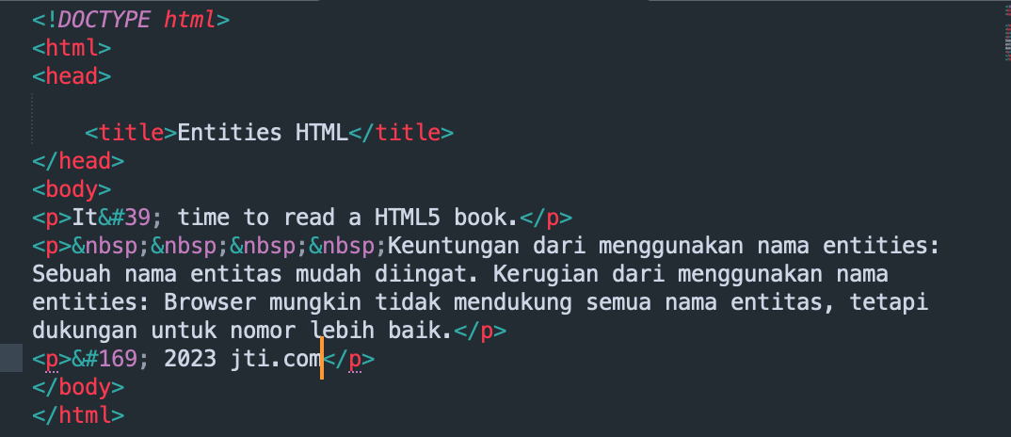
2 | Amati hasil yang ditampilkan dan jelaskan hasil pengamatanmu (soal no 18)  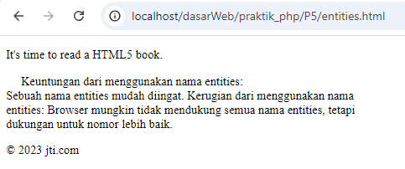  Pada paragraf pertama, entitas HTML &#39; digunakan untuk mewakili tanda apostrof (‘). Paragraf kedua diawali dengan empat entitas spasi non-breaking (&nbsp;) untuk membuat indentasi. Sementara itu, paragraf ketiga menggunakan entitas HTML &#169; untuk menampilkan simbol hak cipta (© 2023 jti.com).

HTTP Header
HTTP header adalah sebuah data yang dikirim antara web browser dengan web server sebagai sarana komunikasi antar keduanya. Di dalam HTTP header terdapat informasi tentang bagaimana cara menangani file yang dikirim/diminta.
Siklus request respond untuk halaman web: Ketika kita mengakses suatu halaman web, web browser secara otomatis mengirim sebuah HTTP request kepada web server. HTTP request berisi banyak informasi, salah satunya adalah HTTP header. Di dalam HTTP header (yang dikirim pada saat proses request) terdapat informasi tentang file apa yang diminta (apakah file HTML, file PHP, file PDF, atau yang lain), serta berbagai info tambahan seperti jenis web browser yang dipakai, sistem operasi, dan alamat IP. Setelah sampai di web server, informasi yang ada di HTTP header akan dibaca dan web server mempersiapkan file-file yang diminta. Setelah itu, web server mengirim kembali file-file tersebut kepada web browser. Proses pengembalian ini dikenal juga dengan sebutan HTTP R\ respond.
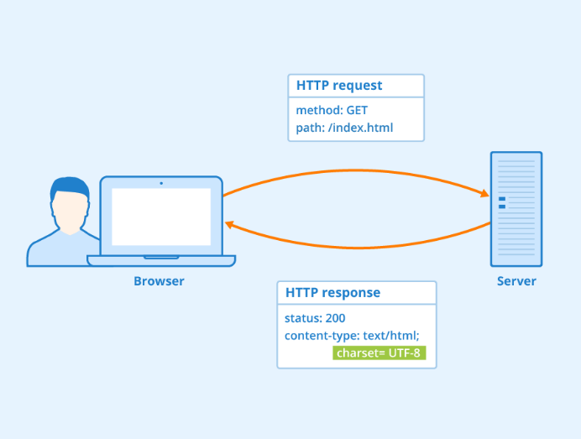
HTTP Header
HTTP respond ini terdiri dari 2 bagian: HTTP header dan file web. HTTP header berisi informasi mengenai file web yang dikirim, seperti tipe data, tanggal dikirim, nama web server, dan sistem operasi yang digunakan oleh web server. Sedangkan file web sendiri terdiri dari file HTML yang menyusun halaman web, termasuk juga file gambar (jika ada).
Sebagai analogi, jika presiden ingin berkunjung ke rumah kalian, tentu akan ada tim paspampres yang datang lebih awal. Mereka menginformasikan bahwa presiden akan datang pada jam sekian, dengan membawa sekian orang, dan informasi-informasi lain. Tim paspampres ini bisa disamakan dengan HTTP header yang datang lebih dahulu sebelum file asli dikirim. Dalam prakteknya, kita tidak menyadari adanya HTTP header, bahkan mungkin tidak pernah mendengar istilah ini. Dan itu tidak salah, karena isi dari HTTP header ditujukan kepada pemrosesan di web browser, bukan untuk pengunjung web.
Bagaimana cara melihat http header pada web browser kalian jelaskan disertai Langkah-langkahnya (Soal no 19)
- Mengaktifkan laragon dan server web melalui localhost
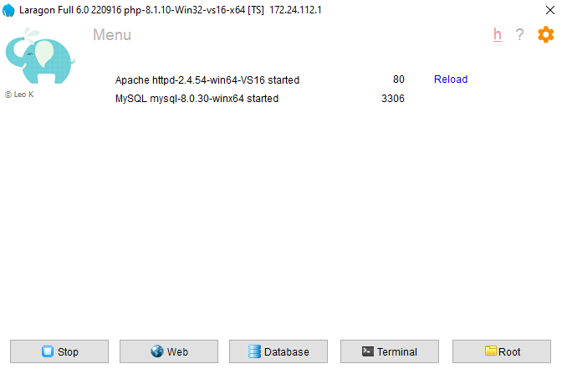
- Buka web browser bisa melalui Google chrome, Microsoft edge, atau yang lainnya. Jika sudah masukkan link URL aplikasi yang telah dijalankan yaitu Laragon. Dengan menuliskan kalimat localhost/dasarWeb/praktik_php/P5/time.php (localhost/ kemudian folder besar yang disimpan pada file explorer/ nama folder yang disimpan di dalamnya folder besar/ nama folder yang lebih kecil lagi/ nama file yang disimpan pada folder dan bahasa pemrograman
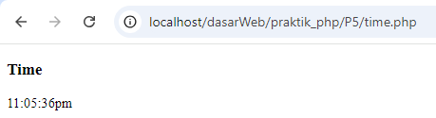
- Pada browser dengan mengklik kanan atau tekan fn+F12 kemudian pilih inspect . Cari tab yang bertuliskan "Network". Di sini akan terlihat semua permintaan yang dilakukan oleh halaman ini. Kalau belum ada yang muncul, cobalah tekan F5 untuk memuat ulang halamannya, ya.
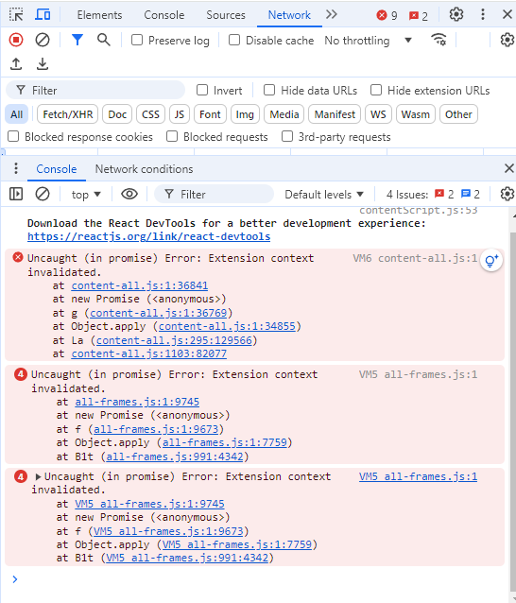
- Setelah membuka halaman web, komputer akan mencatat semua yang dia lakukan untuk menampilkan halaman tersebut. Carilah catatan yang paling atas menunjukkan halaman yang sedang kamu lihat sekarang.
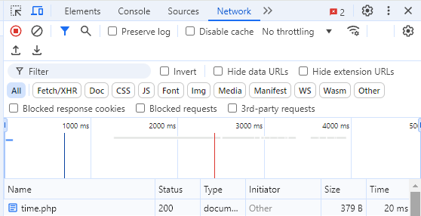
- Setelah mengklik permintaan, akan ada informasi tambahan di sebelah kanan. Cari bagian yang bertuliskan "Headers" untuk melihat detail teknis tentang permintaan dan jawaban dari halaman web.
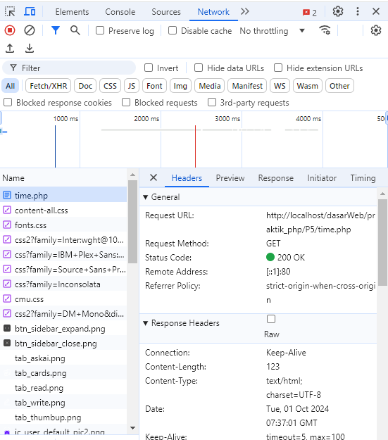

Date and Time
Fungsi date()di dalam PHP digunakan untuk menampilkan tanggal dan waktu. Sintaks fungsi date() adalah sebagai berikut:
<?php
date(format, timestamp)
?>
Parameter format bersifat wajib (required). Parameter format digunakan untuk menentukan bagaimana format tanggal dan/atau waktu yang akan digunakan. Berikut beberapa contoh karakter yang umum digunakan untuk format tanggal:
- d, merepresentasikan hari (01 sampai 31)
- m, merepresentasikan bulan (01 sampai 12)
- Y, merepresentasikan tahun (dalam 4 digit)
- l, merepresentasikan hari dalam 1 minggu
Selain menampilkan tanggal, fungsi tersebut juga menampilkan waktu. Berikut adalah beberapa karakter yang umum digunakan untuk format waktu:
- H, merepresentasikan jam dalam format 24 jam
- h, merepresentasikan jam dalam format 12 jam
- i, merepresentasikan menit (00 sampai 59)
- s, merepresentasikan detik (00 sampai 59)
- a, merepresentasikan ante meridiem (am) atau post meridiem (pm).
Ikuti langkah-langkah berikut untuk memahami bagaimana penggunaan fungsi date()
Langkah | Keterangan
1 | Buat file baru dengan nama date.php di dalam direktori dasarWeb, kemudian ketikkan kode berikut:  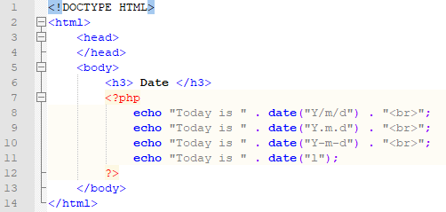
2 | Simpan file dan jalankan kode program
3 | Amati hasil yang ditampilkan dan jelaskan hasil pengamatanmu! (soal no 19)  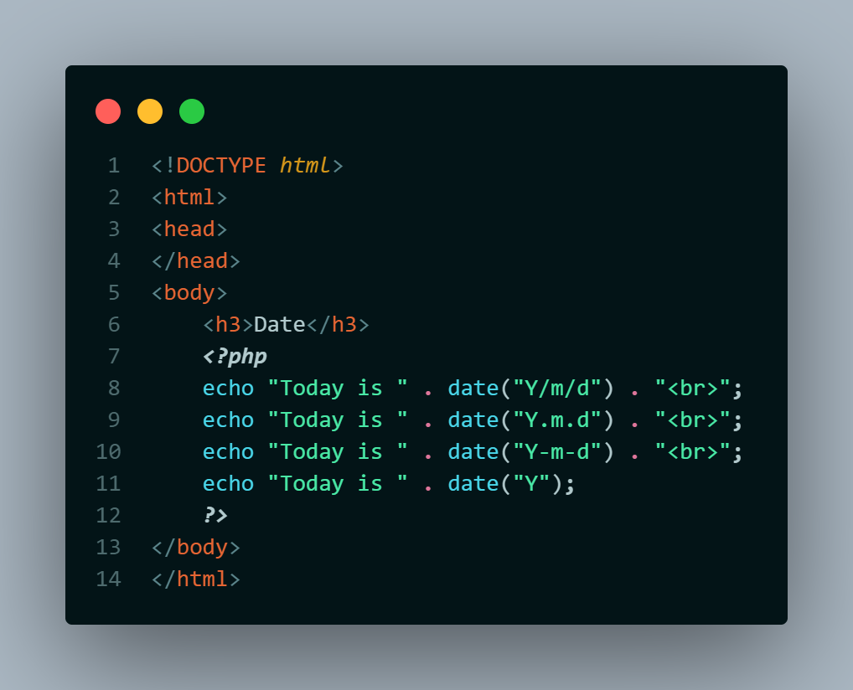  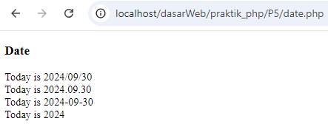  Fungsi date() pada PHP memungkinkan untuk mengambil tanggal dan waktu sistem dalam menampilkan berbagai format. Argumen yang diberikan pada fungsi ini (misalnya, "Y/m/d") untuk menentukan bagaimana hasil akhirnya akan terlihat. Namun, penggunaan date("1") tidak valid dan tidak akan menghasilkan output yang berarti. Baris kode echo "Today is " . date("1"); menggunakan fungsi date() dengan argumen "1", yang bukan merupakan format tanggal yang valid. Akibatnya, tidak ada tanggal yang akan ditampilkan.
4 | Buat file baru dengan nama time.php di dalam direktori dasarWeb, kemudian ketikkan kode berikut:  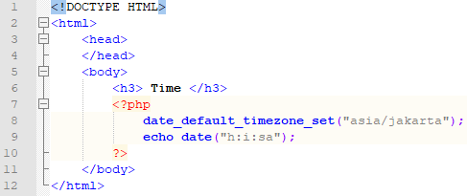
5 | Simpan file dan jalankan kode program
6 | Amati hasil yang ditampilkan dan jelaskan hasil pengamatanmu! (soal no 20)  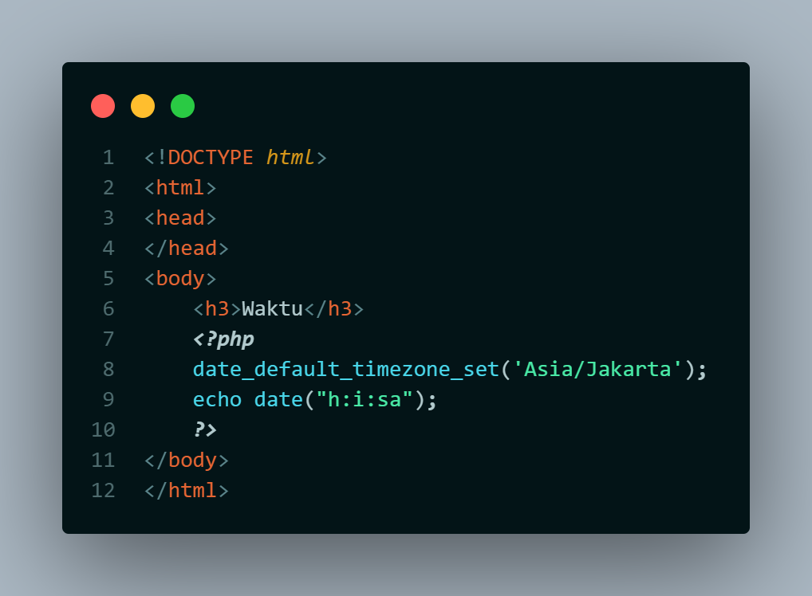  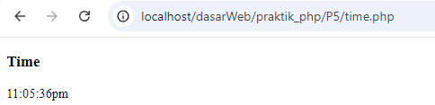  Kode PHP di atas mengatur zona waktu default menjadi "Asia/Jakarta" menggunakan fungsi date_default_timezone_set(). Hal ini memastikan bahwa semua operasi terkait tanggal dan waktu yang dilakukan setelahnya akan mengacu pada Waktu Indonesia Barat (WIB). Fungsi date("h:i:sa") kemudian digunakan untuk menampilkan waktu saat ini dalam format 12 jam, lengkap dengan indikator AM atau PM. Format ini terdiri dari jam (h), menit (i), detik (s), dan penanda AM/PM (a).
Variabel Superglobal
Variabel super global di PHP adalah variabel bawaan yang bersifat global. Variabel bawaan yang dimaksud adalah: variabel yang sudah otomatis ada tanpa perlu kita definisikan sendiri. Dan ia bersifat global dalam artian bisa kita akses dari mana pun dan kapan pun.
Variabel super global menyimpan banyak sekali data penting dan juga bermanfaat yang bisa kita gunakan dalam menyelesaikan projek yang sedang kita kerjakan. Terdapat 9 variabel super global di PHP.
1. Variabel $_SERVER
Variabel yang pertama dan utama adalah variabel $_SERVER. Ia adalah sebuah array asosiatif yang menyediakan berbagai macam informasi tentang request yang ditangkap oleh server. Data yang dimuat berupa headers, paths, lokasi skrip, dan sebagainya.
Nilai yang tersimpan pada variabel $_SERVER disediakan oleh web server, oleh karena itu tidak ada jaminan khusus bahwa setiap web server yang kita gunakan akan memberikan semua data-data standar yang ada.
Untuk bisa mengetahui nilai apa saja yang tersedia pada variabel $_SERVER, kita bisa mengeksekusi perintah berikut:
<?php

echo json_encode($_SERVER);
Bagaimana output yang dapatkan (Soal no 21) sebelum dijalan silakan menginstall ekstensi JSON View pada link berikut ini
https://chrome.google.com/webstore/detail/jsonvue/chklaanhfefbnpoihckbnefhakgolnmc?hl=id
Sebelum install ekstensi JSON View outputnya seperti pada gambar
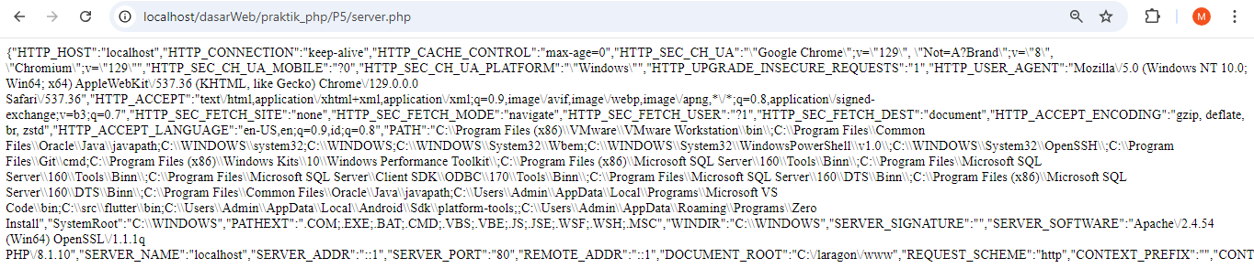
Setelah install ekstensi JSON View outputnya seperti pada gambar
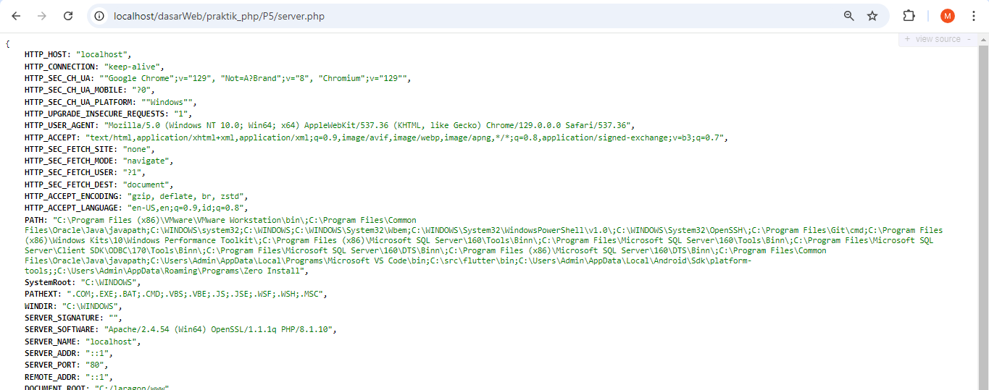
Output yang saya dapatkan sebelum dijalankan ekstensi JSON View adalah server file yang ditampilkan berantakan tidak tersusun rapi, sedangkan output yang saya dapatkan setelah dijalankan ekstensi JSON View adalah server file yang ditampilkan tersusun rapi.
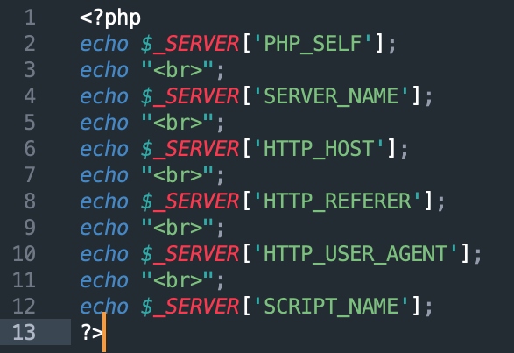
Jalankan kode program diatas kemudian jelaskan output dari masing-masing perintah echonya (Soal no.22)
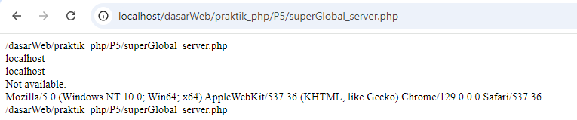
- /dasarWeb/praktik_php/php2/superGlobal_server.php:
Berikut output dari $_SERVER['PHP_SELF'] menunjukkan path relatif dari skrip PHP yang sedang dijalankan, yang menunjukkan lokasi file di server.
- localhost
Beikut output dari $_SERVER['SERVER_NAME'] menunjukkan nama server yang sedang diakses pada server web di komputer lokalmu.
- Localhost
Berikut output dari $_SERVER['HTTP_HOST'] menunjukkan nama host dari permintaan yang saat ini diproses hasilnya juga "localhost".
- No referer
Berikut output dari $_SERVER['HTTP_REFERER']. Dalam masalah ini tidak ada referer yang tersedia, sehingga tampilan "No referer" muncul. Hal ini normal saat mengakses halaman tersebut langsung tanpa melalui halaman lain.
- Mozilla/5.0 (Windows NT 10.0; Win64; x64) AppleWebKit/537.36 (KHTML, like Gecko) Chrome/129.0.0.0 Safari/537.36:
Berikut output dari $_SERVER['HTTP_USER_AGENT']. Hal ini menunjukkan informasi tentang browser yang digunakan untuk mengakses halaman tersebut. Dalam hal ini menggunakan Google Chrome di Windows 10.
- /dasarWeb/praktik_php/P5/superGlobal_server.php:
Berikut output dari $_SERVER['SCRIPT_NAME']. Hal ini menunjukkan nama skrip yang sedang dijalankan sama dengan hasil dari $_SERVER['PHP_SELF'].
Beberapa contoh data pada variabel $_SERVER yang akan sering dibutuhkan:
No | Variabel dan Deskripsi
1 | $_SERVER['PHP_SELF']  Berisi informasi nama file yang sedang dieksekusi, nama file diambil berdasarkan dari dokumen root
2 | $_SERVER['SERVER_ADDR']  Alamat IP server dari file yang sedang dieksekusi.
3 | $_SERVER['SERVER_NAME']  Hostname dari server dari file php yang sedang dieksekusi. Hostname biasanya adalah nama PC yang terlihat di dalam jaringan. Jika skrip PHP dijalankan di atas Virtual Host, maka nama virtual host tersebut akan dijadikan sebagai server name
4 | $_SERVER['SERVER_PROTOCOL']  Ini adalah protokol komunikasi yang sedang berjalan. Apakah HTTP atau HTTPS. Misal: 'HTTP/0.1'
5 | $_SERVER['REQUEST_METHOD']  Berisi jenis metode request dari file PHP yang sedang dieksekusi. Misalkan: GET, POST, PUT, DELETE, OPTIONS
6 | $_SERVER['QUERY_STRING']  Akan mengembalikan query string dari file atau skrip PHP yang sedang dieksekusi. Misalkan user mengakses halaman http://localhost/halo-dunia?nama=Budi&umur=20&asal=Surabaya, maka variabel tersebut akan mengembalikan nilai nama=Budi&umur=20&asal=Surabaya.
7 | $_SERVER['DOCUMENT_ROOT']  Nama direktori root dari dokumen/file PHP yang sedang dieksekusi. Hasil yang dikembalikan berdasarkan dari pengaturan server.
8 | $_SERVER['HTTP_HOST']  Mengembalikan konten dari host, seperti misalnya: header (jika memang ada).
9 | $_SERVER['HTTP_REFERER']  Halaman url yang menjadi referensi ke halaman yang sedang dieksekusi. Jika tidak ada, nilainya kosong.
10 | $_SERVER['HTTP_USER_AGENT']  Variabel ini berisi informasi dari user yang sedang melakukan request konten: mulai dari browser yang digunakan, bahasa, hingga OS. Contoh nilai dari variabel ini adalah: Mozilla/4.5 [en] (X11; U; Linux 2.2.9 i586
11 | $_SERVER['REMOTE_ADDR']  Berisi alamat IP dari user yang sedang mengakses halaman web PHP
12 | $_SERVER['SCRIPT_FILENAME']  Nama path absolut dari file yang sedang dieksekusi.
13 | $_SERVER['REQUEST_URI']  Alamat uri dari file yang sedang dieksekusi. Misalkan: "/php/halo-dunia".

2. Variabel $_GET
Variabel $_GET adalah array asosiatif yang berisi nilai dari query string. Misalkan kita memiliki file halo-dunia.php sebagaimana berikut:
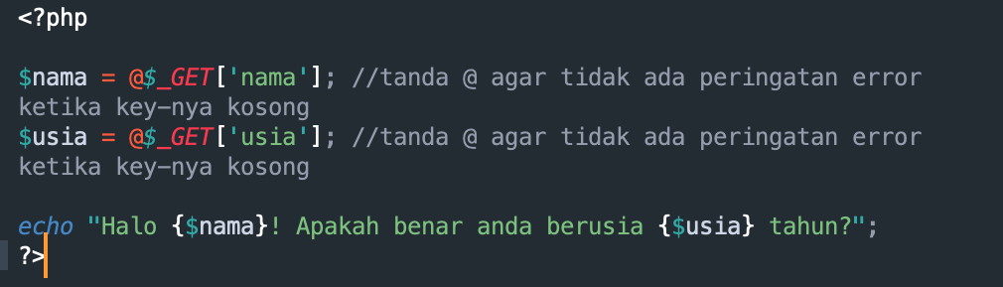
Jika kita mengakses file tersebut dengan query string dibawah ini, output apa yang dihasilkan, amati dan bagaimana hasilnya (soal no 23)
http://localhost/halo-dunia.php?nama=Elok&usia=30
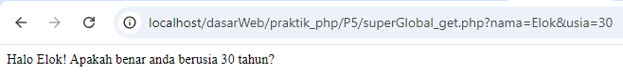
Saat menyertakan informasi seperti nama dan usia pada bagian akhir alamat web (URL), data ini akan dikirim ke server dan disimpan dalam sebuah variabel khusus bernama $_GET pada bahasa pemrograman PHP. Variabel ini kemudian dapat kita gunakan untuk mengambil nilai-nilai tersebut dan menampilkannya di halaman web. Dengan cara ini, kita bisa membuat halaman web yang lebih dinamis dan menyesuaikan tampilannya berdasarkan data yang diberikan pengguna.
3. Variabel $_POST
Variabel $_POST mirip dengan variabel $_GET. Hanya saja data yang di-passing tidaklah melalui query string pada URL, akan tetapi pada body request. Dan request method yang dilakukan haruslah dengan metode POST.
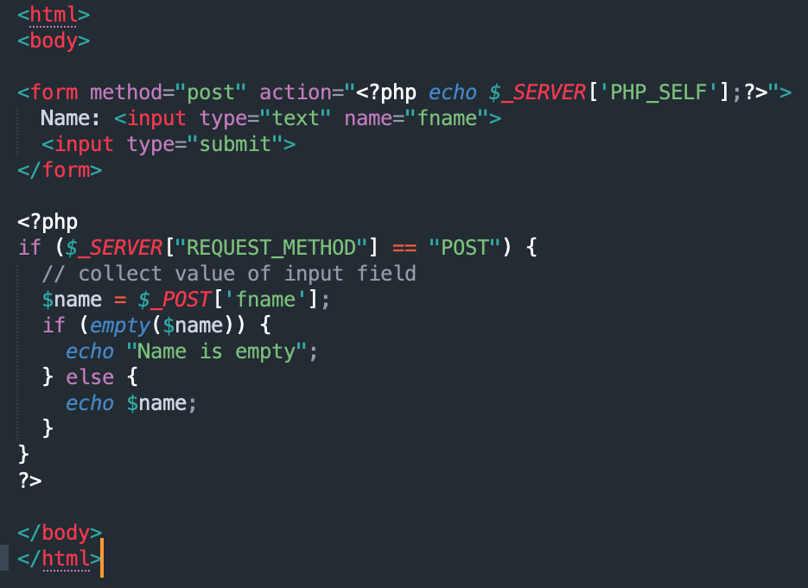
Jalankan kode program berikut ini. Apa yang bisa kalian simpulkan dari output yang dihasilkan (Soal no 24)
Ketika menggunakan metode POST untuk mengirimkan data dari formulir HTML, data tersebut tidak akan ditampilkan secara langsung pada URL halaman web. Sebaliknya, data akan dikirimkan melalui "tubuh" permintaan HTTP (HTTP request body) dan diproses oleh server. Metode POST dan variabel superglobal $_POST sangat berguna untuk mengirimkan data yang bersifat pribadi atau sensitif karena data tersebut tidak akan terlihat oleh pengguna lain atau tersimpan dalam riwayat browser.
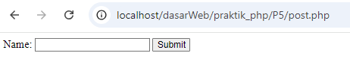
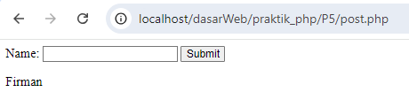
- Tag : membuat formulir untuk mengumpulkan data dari pengguna.
- method="post" : menentukan metode pengiriman data, yaitu POST. Ini berarti data akan dikirimkan ke server tanpa menambahkannya ke URL.
- action="": Mengatur alamat tujuan untuk pengolahan data setelah pengiriman. Dalam hal ini, $_SERVER['PHP_SELF'] mengacu pada skrip yang sedang dijalankan, sehingga data akan diproses pada halaman yang sama.
- <input type = “text” name=”fname”> : Menciptakan kolom input teks untuk pengguna memasukkan nama. name="fname" digunakan untuk mengidentifikasi data ini saat dikirim ke server.
- <input type=”submit”> : Membuat tombol untuk mengirimkan formulir.
- if ($_SERVER["REQUEST_METHOD"] == "POST"): Mengecek apakah formulir telah disubmit dengan metode POST. Jika ya, maka blok kode di dalamnya akan dieksekusi. 30
- $name = $_POST['fname'];: Mengambil nilai dari kolom input yang bernama fname dan menyimpannya dalam variabel $name.
- if (empty($name)): Memeriksa apakah variabel $name kosong. Jika kosong, maka akan menampilkan "Name is empty". else { echo $name; }: Jika ada nilai di $name, maka nama tersebut akan ditampilkan.
4. Variabel $_SESSION
Variabel $_SESSION adalah array asosiatif yang menyimpan data sesi pengguna. Variabel ini bisa kita gunakan untuk menyimpan user yang login pada satu sesi tertentu. Atau juga bisa digunakan untuk menyimpan data cart pada toko online. Secara default, umur sesi pada PHP adalah 1440 detik atau 24 menit.
5. Variabel $_COOKIE
Mirip dengan $_SESSION, variabel $_COOKIE bisa kita gunakan untuk menyimpan suatu data yang berkaitan dengan user: misal informasi login, informasi cart pada toko online, dan sebagainya.
Bedanya, cookie adalah file berukuran kecil yang disimpan pada browser pengguna. File tersebut akan senantiasa dikirim setiap kali browser mengirimkan request ke server. Umur cookie umumnya lebih panjang dari pada umur sesi.

6. Variabel $_REQUEST
Variabel $_REQUEST adalah array asosiatif yang menyimpan gabungan nilai dari variabel $_GET, $_POST, dan $_COOKIE yang kesemuanya berhubungan dengan data yang dikirim bersamaan dengan request user.
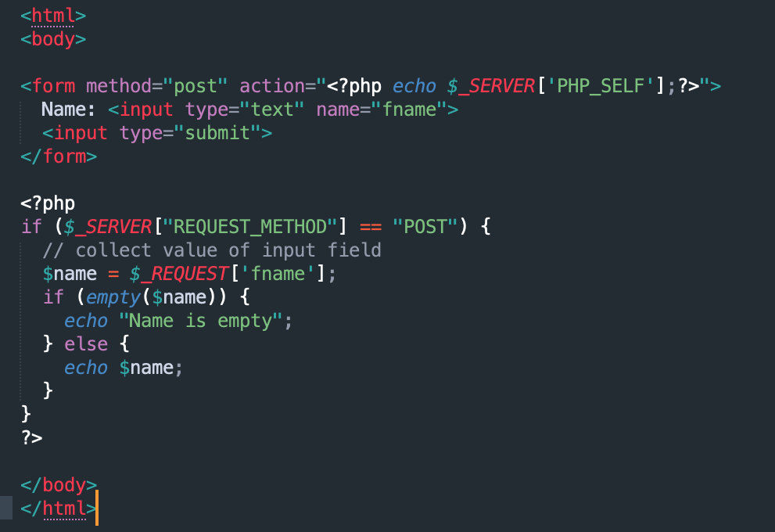
Jalankan kode program berikut ini. Apa yang bisa kalian simpulkan dari output yang dihasilkan. Dan apa bedanya dengan variable global $POST(Soal no 25)
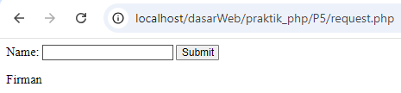
Dalam kode PHP menggunakan metode POST untuk mengirimkan data dari formulir. Metode POST ini akan menyimpan data yang dikirimkan dalam variabel $_POST. Variabel $_REQUEST yang merupakan gabungan dari $_GET, $_POST, dan $_COOKIE, tidak akan berisi data yang dikirimkan melalui POST dalam masalah ini. Hal ini dikarenakan hanya menggunakan metode POST, sehingga data hanya akan ada di $_POST. Jika mencoba mengakses data melalui $_REQUEST, kemungkinan besar akan mendapatkan nilai yang kosong atau nilai yang tidak sesuai, terutama jika ada parameter dengan nama yang sama yang dikirimkan melalui metode lain.
7. Variabel $_FILES
Variabel $_FILES adalah array asosiatif yang menyimpan data file yang diunggah pengguna dalam satu request dengan metode POST atau PUT.

8. Variabel $_ENV
Variabel $_ENV adalah array asosiatif yang berisi data tentang environment yang skrip PHP berjalan di atasnya. Variabel $_ENV disediakan oleh shell yang menjalankan skrip PHP, sehingga nilainya bisa bervariasi tergantung dengan sistem operasi yang digunakan.
Di dalam framework PHP modern seperti laravel, variabel $_ENV juga digunakan untuk menyimpan hal-hal yang berkaitan dengan environment seperti nama database, password database, dan nilai lainnya untuk melakukan konfigurasi framework.
9. Variabel $GLOBALS
Variabel $GLOBALS adalah array asosiatif yang menyimpan semua variabel global yang didefinisikan saat program dijalankan. Variabel $GLOBALS merupakan variabel super global PHP yang digunakan untuk mengakses variabel global dari mana saja dalam scrip PHP (juga dari dalam fungsi atau metode).
Cara menggunakan variabel super global $GLOBALS:
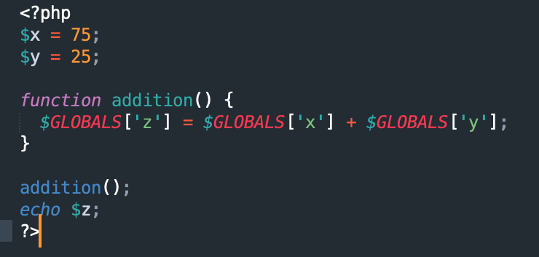
Bagaimana output dari kode soal di atas kemudian jelaskan! (Soal no 26)
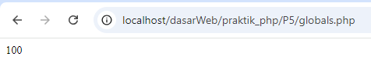
Kode PHP ini menjelaskan penggunaan variabel global dan fungsi. Variabel $x = 75 dan $y = 25 didefinisikan di luar fungsi sebagai variabel global, sehingga dapat diakses dari mana saja dalam kode. Fungsi addition() kemudian menggunakan $GLOBALS untuk mengakses variabel global tersebut dan melakukan penjumlahan. Hasil penjumlahan disimpan dalam variabel global $z, lalu ditampilkan di luar fungsi. Penggunaan $GLOBALS memungkinkan untuk mengatasi batasan ruang lingkup variabel dalam fungsi.

Referensi:
- Nixon, Robin. (2018). Learning PHP, MySQL, JavaScript, CSS & HTML: A Step-by-step Guide to Creating Dynamic Websites, 5th Edition. O’Reilly Media, Inc.
- Forbes, Alan. (2012). The Joy of PHP: A Beginners’s Guide to Programming Interactive Web Applications with PHP and MySQL, 5th Edition. Plum Island Publishing

